Microsoftアカウント作成

作成者：

版数：第1版

改訂履歴

|  |  |  |
| --- | --- | --- |
| 版数 | 発行日付 | 改訂内容 |
|  |  |  |
|  |  |  |
|  |  |  |
|  |  |  |
|  |  |  |
|  |  |  |
|  |  |  |

レッスン情報

レッスン名：セキュリティテスト_Microsoftアカウント作成

作成者：

著作権：

説明：

目次

改訂履歴 1

レッスン情報 1

目次 2

1. 新規アカウント作成 3

2. 開発環境版インストール 17

3. Power Appsライセンス作成 39

4. 試用版環境作成 48

# 新規アカウント作成

ブラウザーを開いて下さい

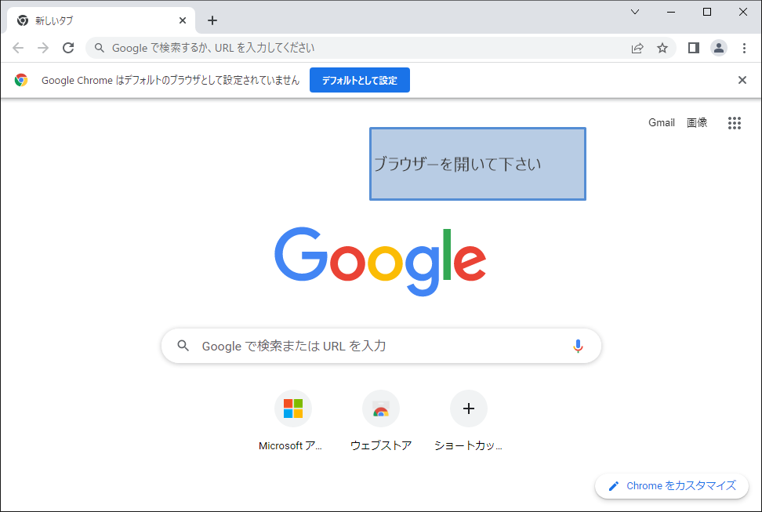

「アドレス検索バー」をクリックして下さい

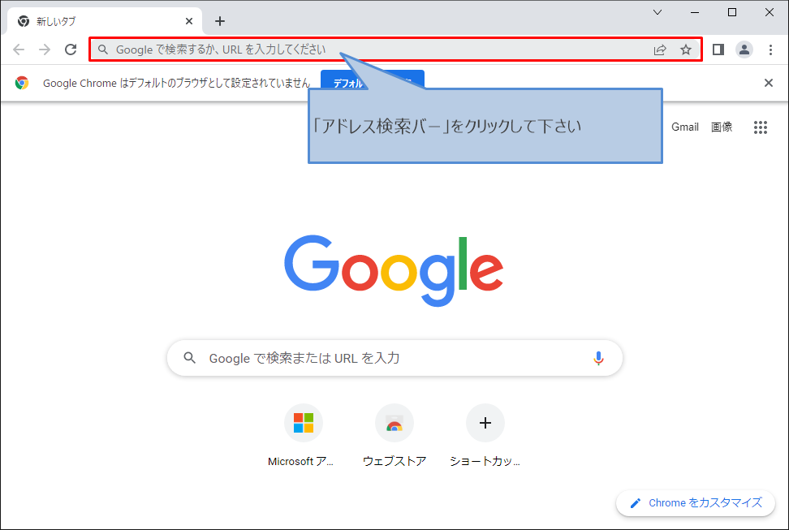

「<https://account.microsoft.com>」を入力して、Enterキーを押して下さい

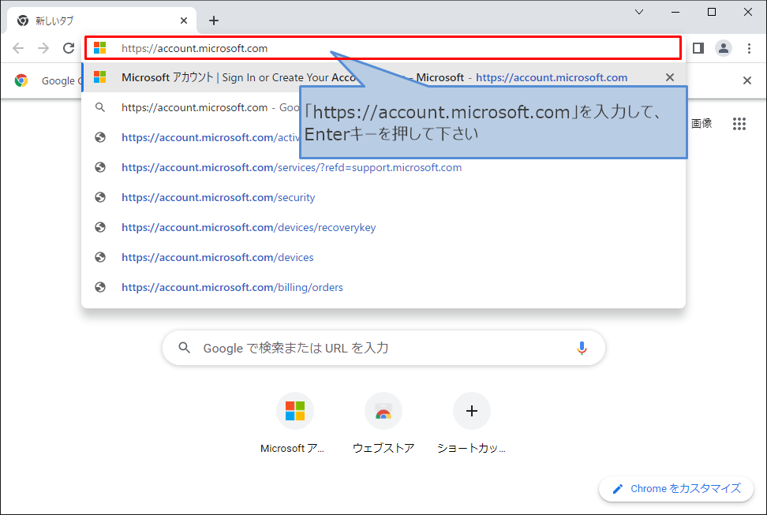

「アカウントを作成」をクリックして下さい

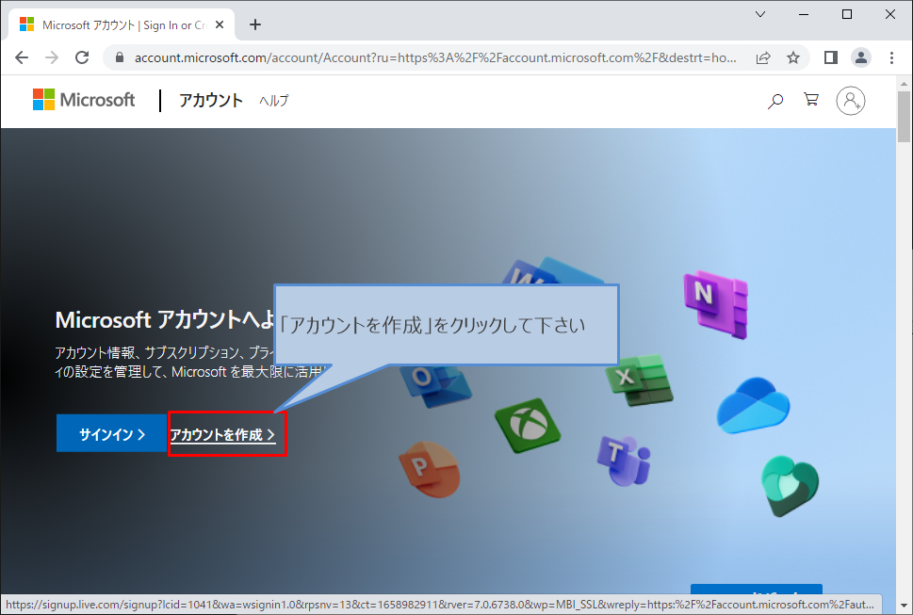

「新しいメールアドレスを取得」をクリックして下さい

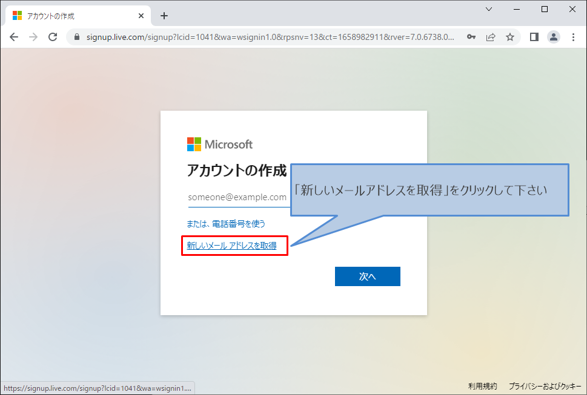

対象をクリックして、メールアカウントを入力して下さい

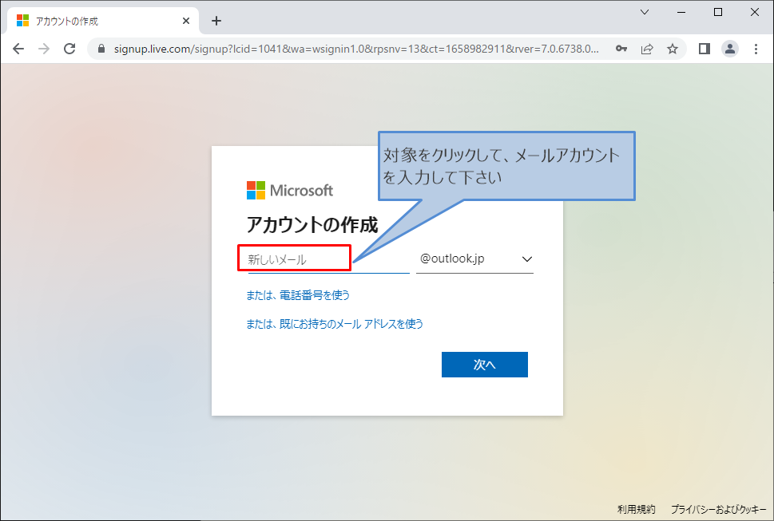

「次へ」をクリックして下さい

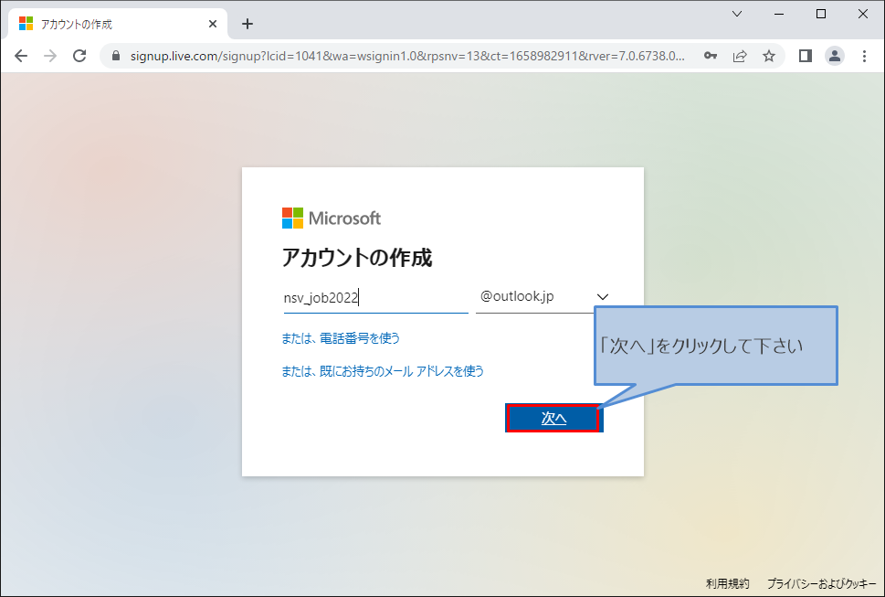

コメントを参照した上にパスワードを設定、「次へ」をクリックして下さい

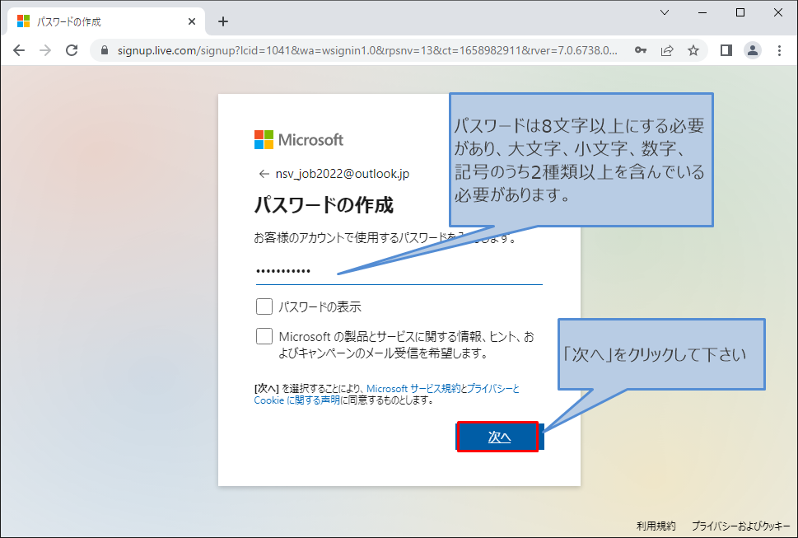

「保存」をクリックして下さい

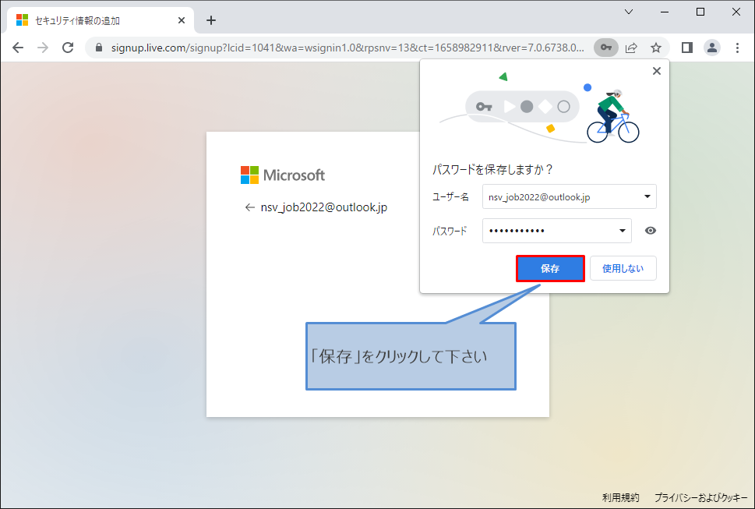

「次」をクリックして下さい

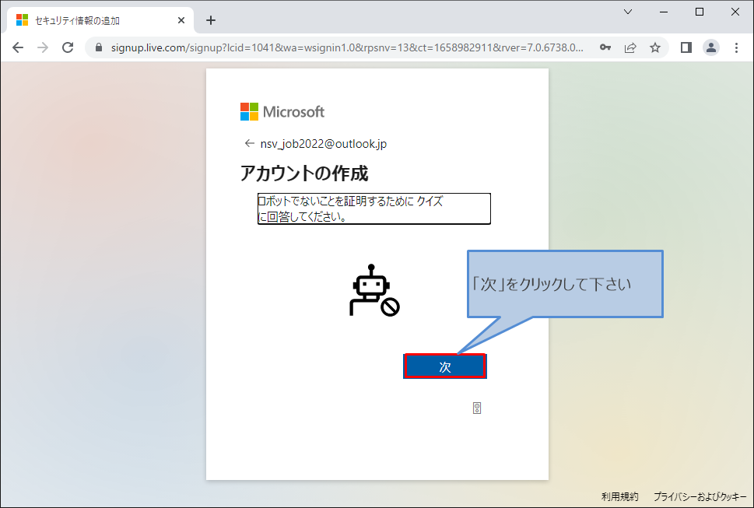

質問に応じて回答対象をクリックして下さい

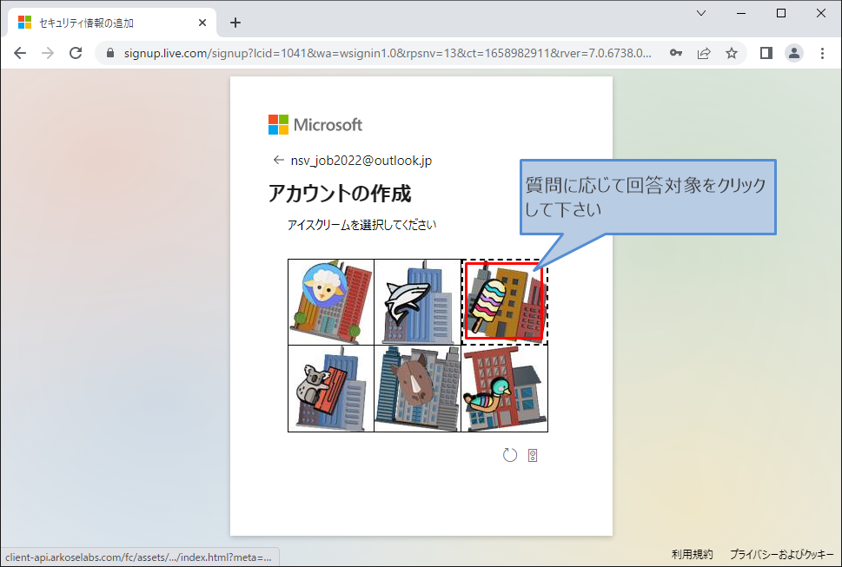

「はい」をクリックして下さい

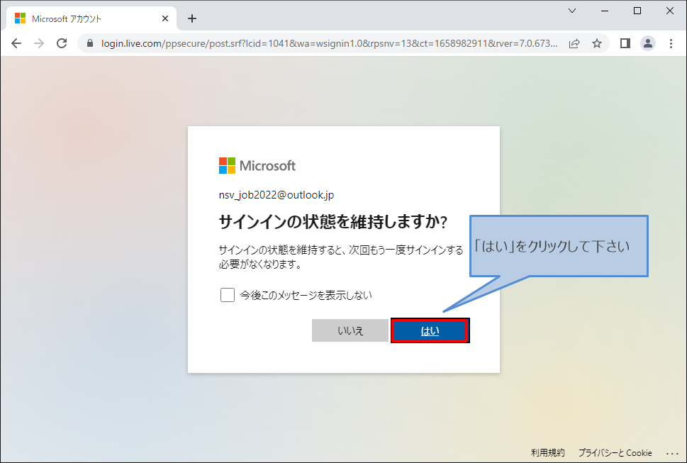

「名前を追加する」をクリックして下さい

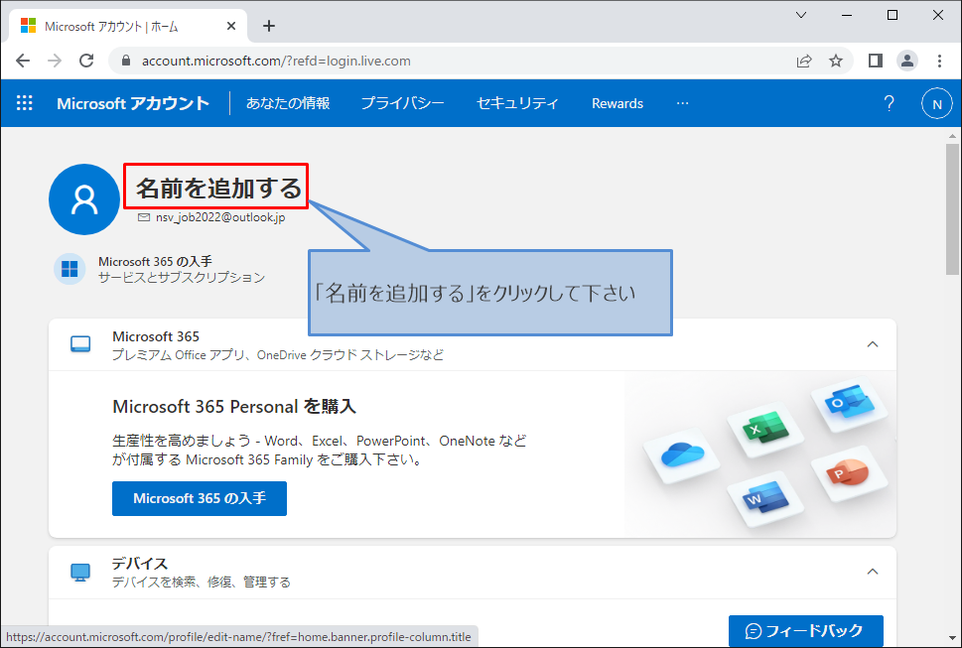

名前編集画面で必要な情報を入力して下さい

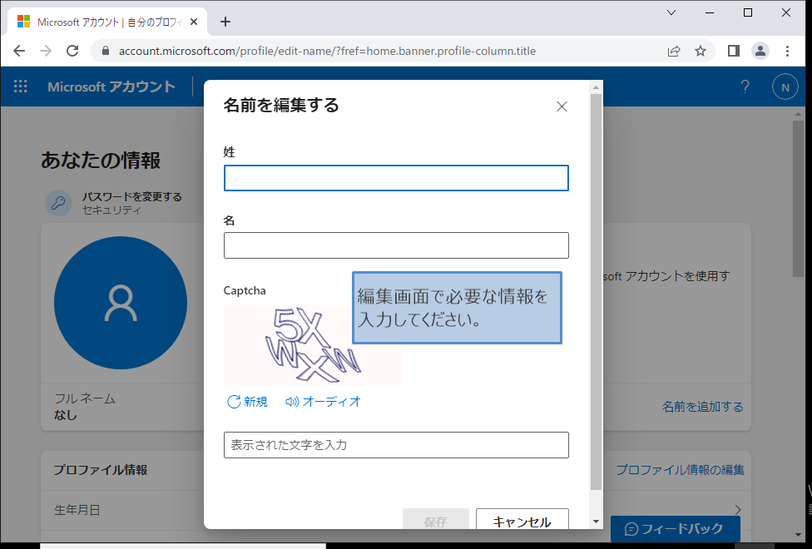

「保存」をクリックして下さい

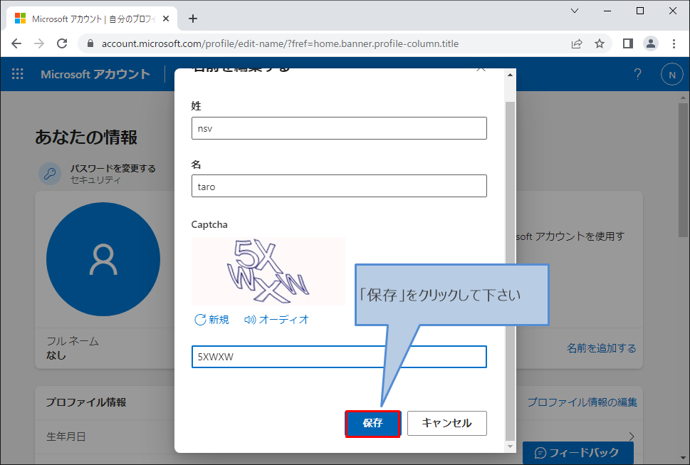

「プロファイル情報の編集」をクリックして下さい

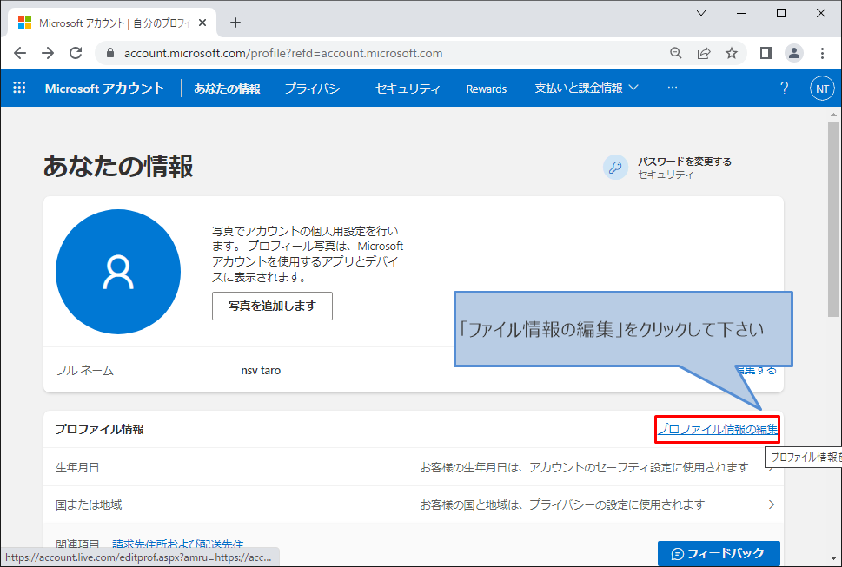

コメントを確認して、セキュリティ連絡用メールアドレスを入力して下さい

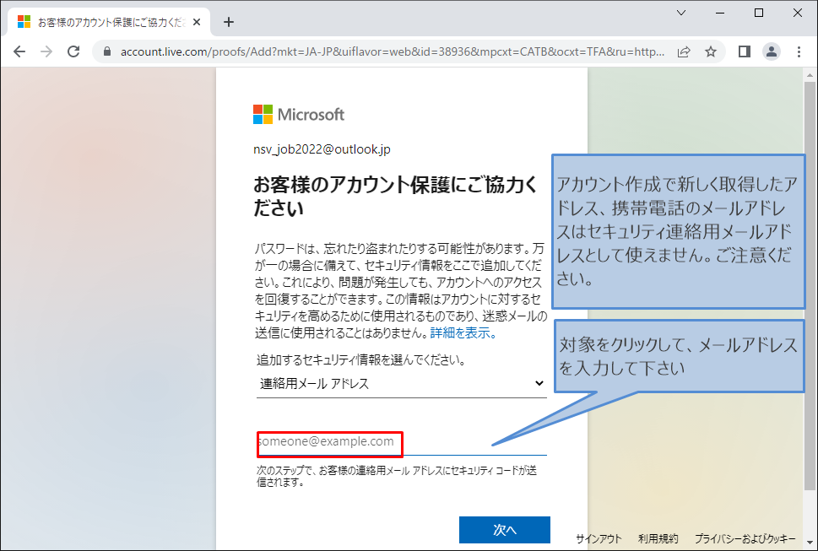

「次へ」をクリックして下さい

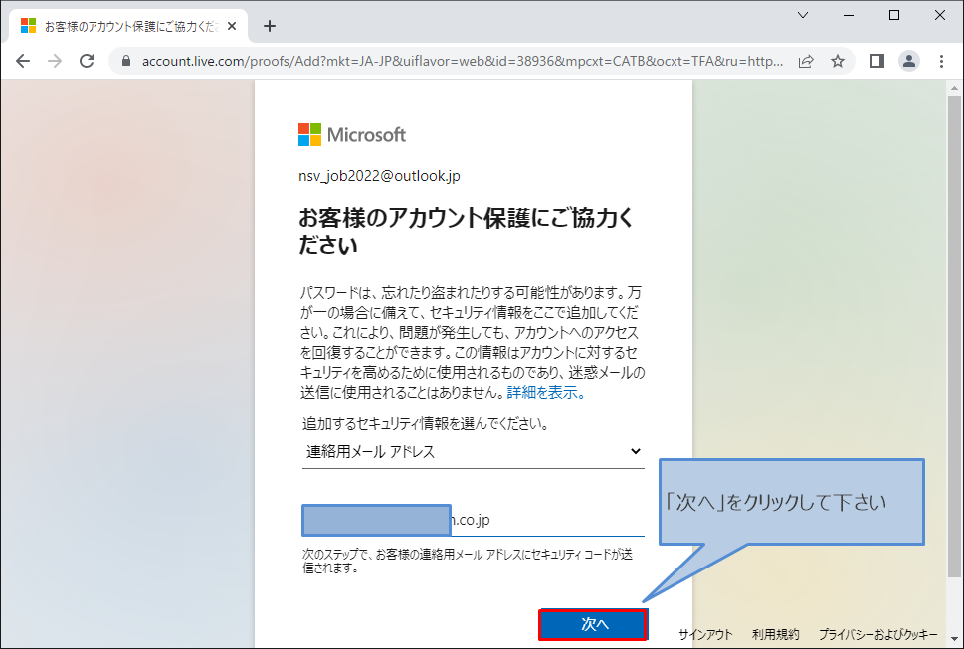

「次へ」をクリックして下さい

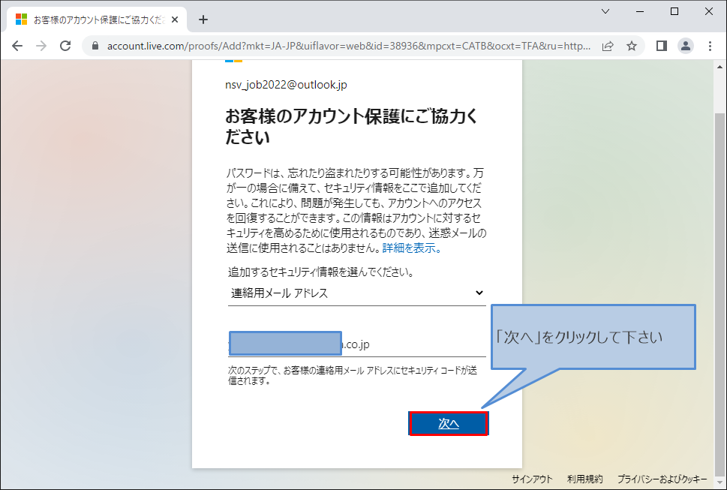

対象をクリックして、セキュリティ連絡用メールに受信した確認コードを入力して下さい

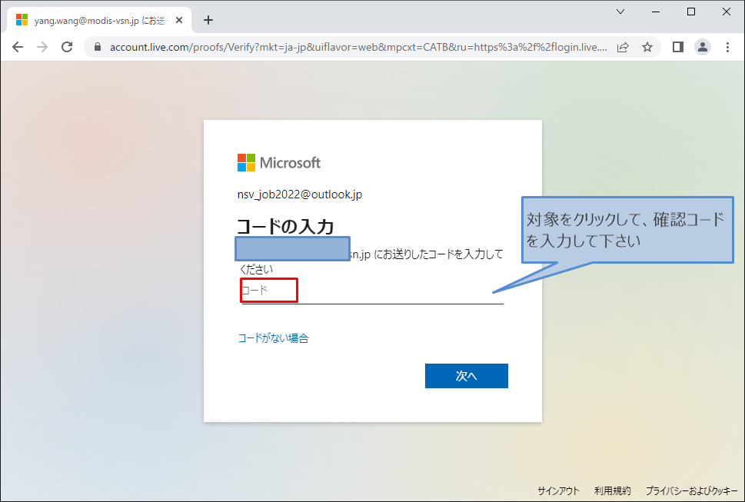

「次へ」をクリックして下さい

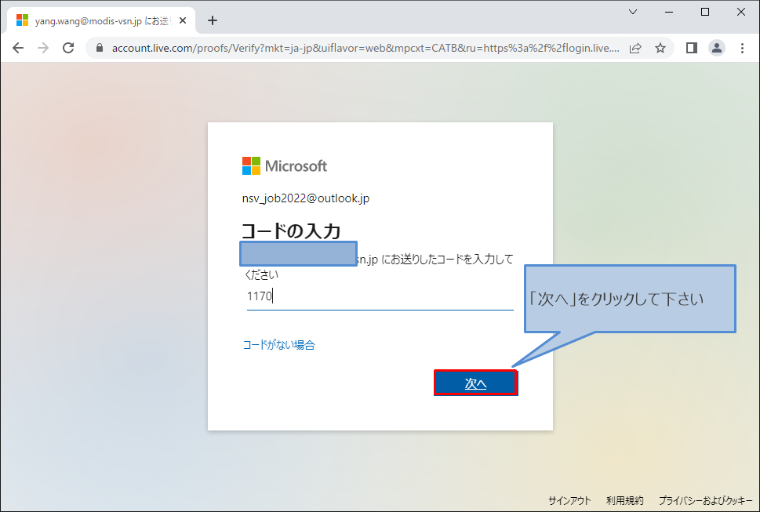

対象をクリックして下さい

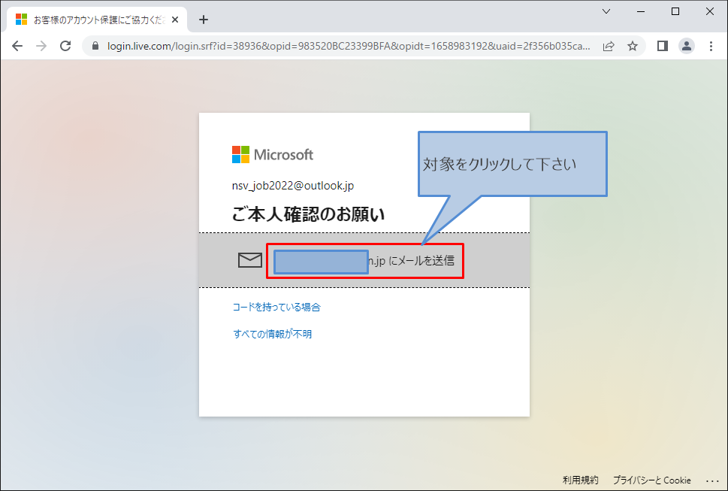

セキュリティ連絡用メールアドレスを再度入力して、「コードの送信」をクリックして下さい

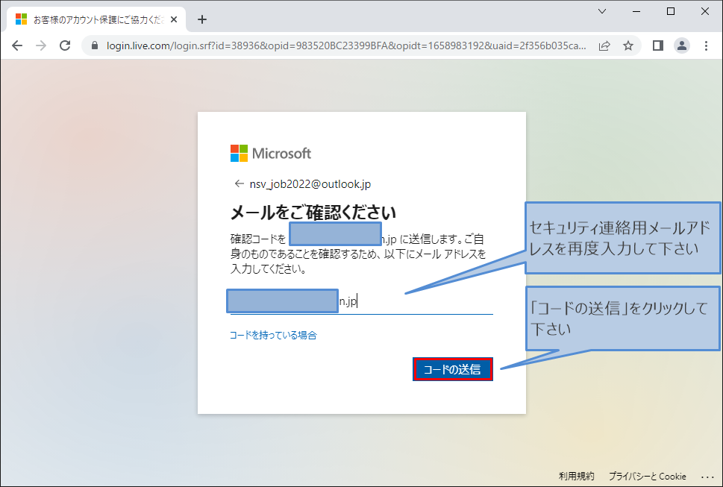

セキュリティ連絡用メールアドレスに受信した確認コードを入力して、「確認」をクリックして下さい

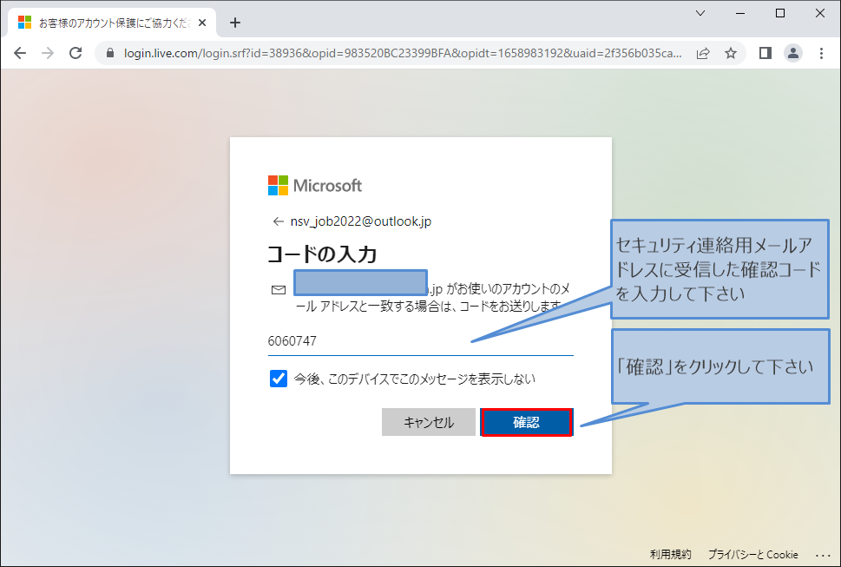

「キャンセル」をクリックして下さい

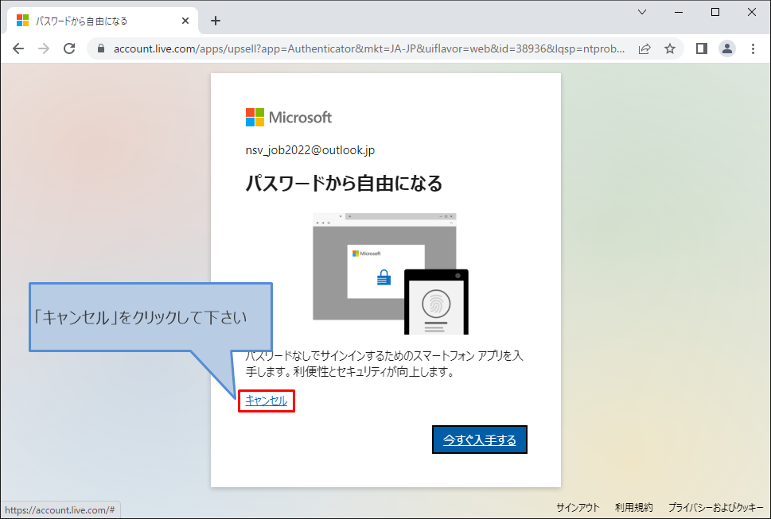

対象をクリックして、個人情報を入力して下さい

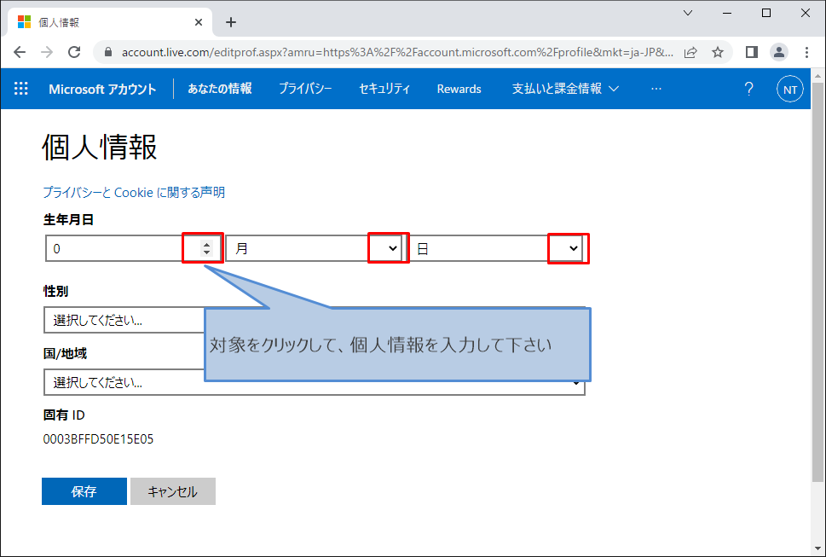

対象をクリックして、下へスクロールして下さい

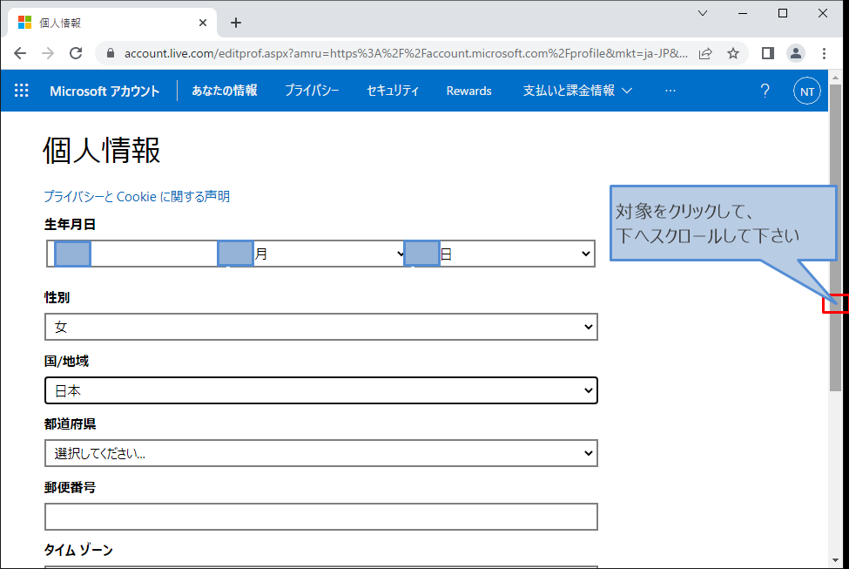

「保存」をクリックして下さい、新規アカウント作成の手順終了

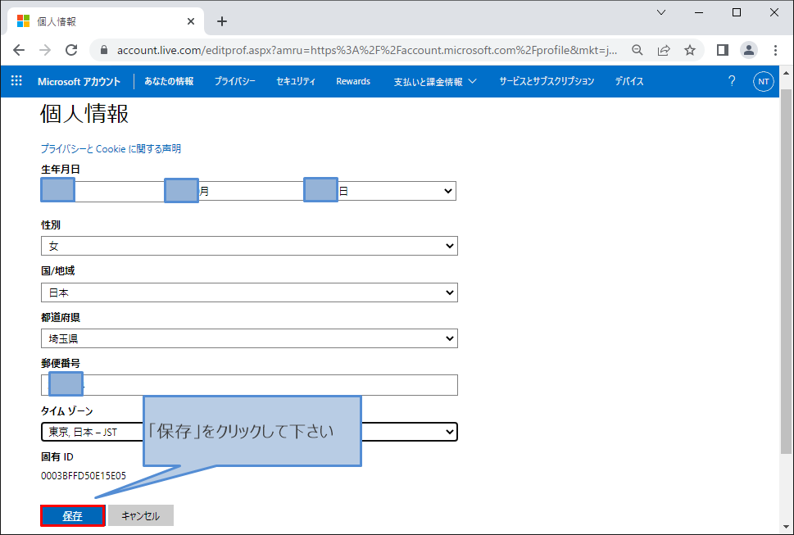

# 開発環境版インストール

対象をクリックして、新しいページを開いて下さい

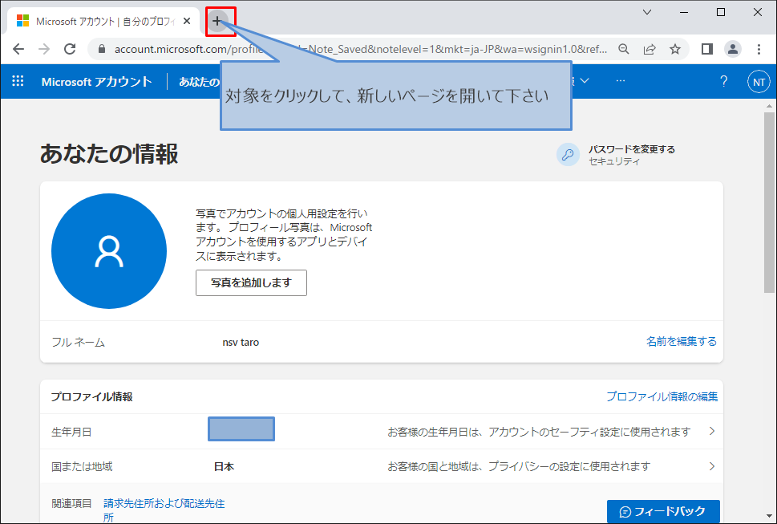

「アドレス検索バー」をクリックして下さい

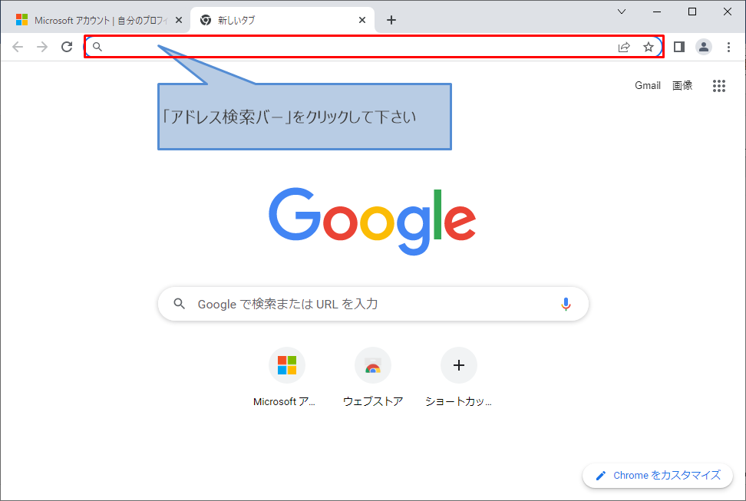

「<https://developer.microsoft.com/ja-jp/microsoft-365/dev-program>」を入力して、Enterキーを押して下さい

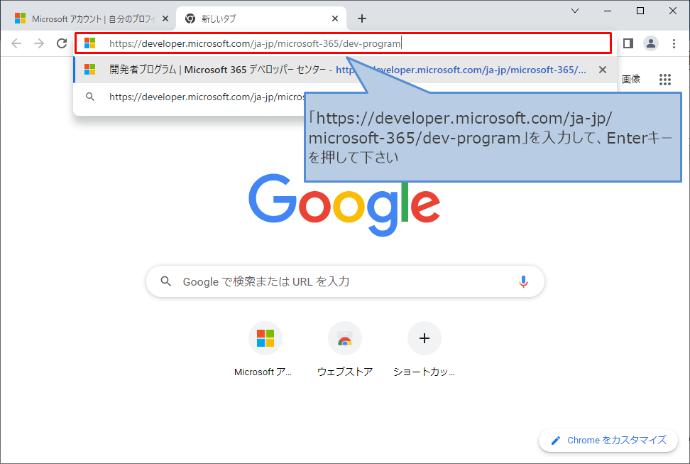

「今すぐ参加」をクリックして下さい

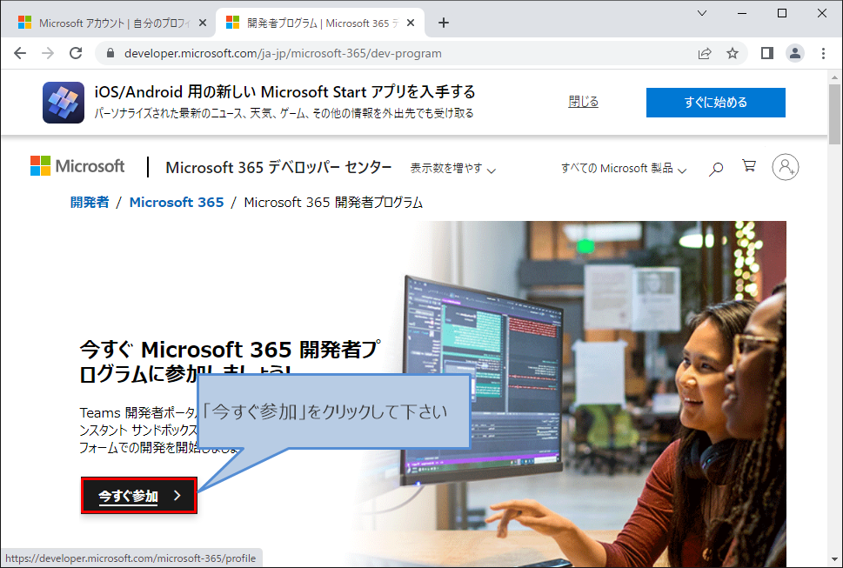

英語を日本語に翻訳希望であれば、対象ボタンをクリックして下さい

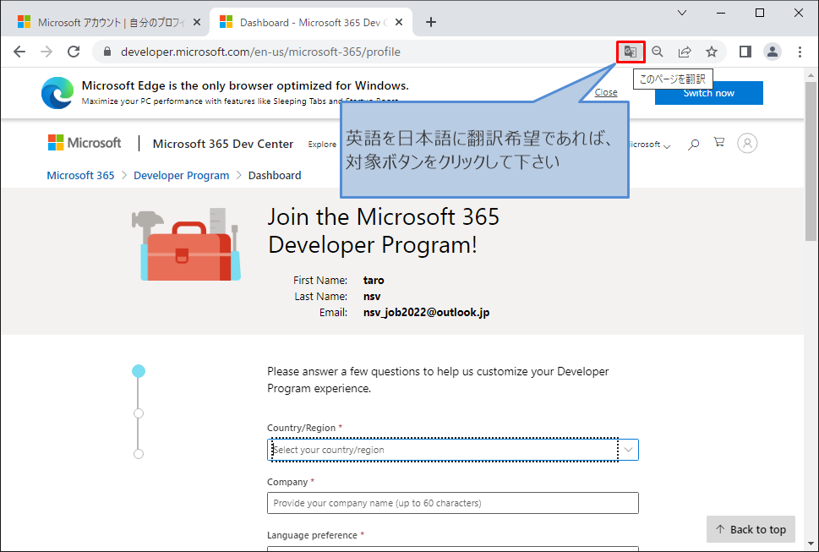

「日本語」をクリックして下さい

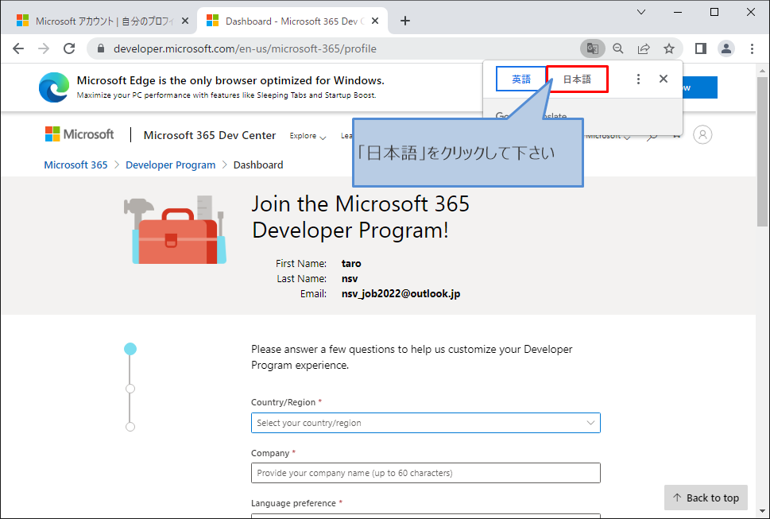

対象をクリックして下さい

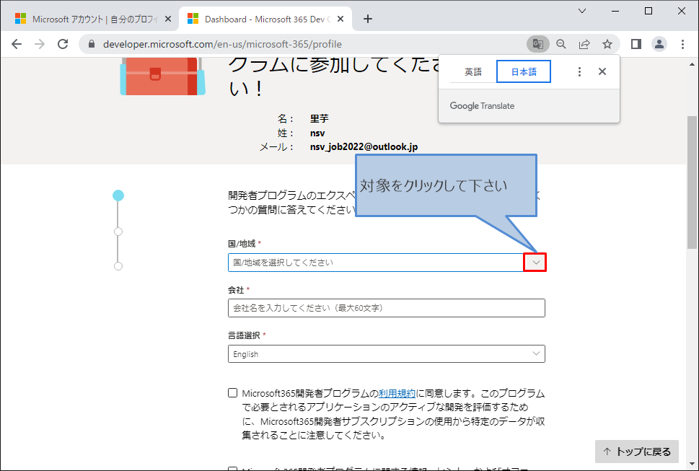

「日本」をクリックして下さい

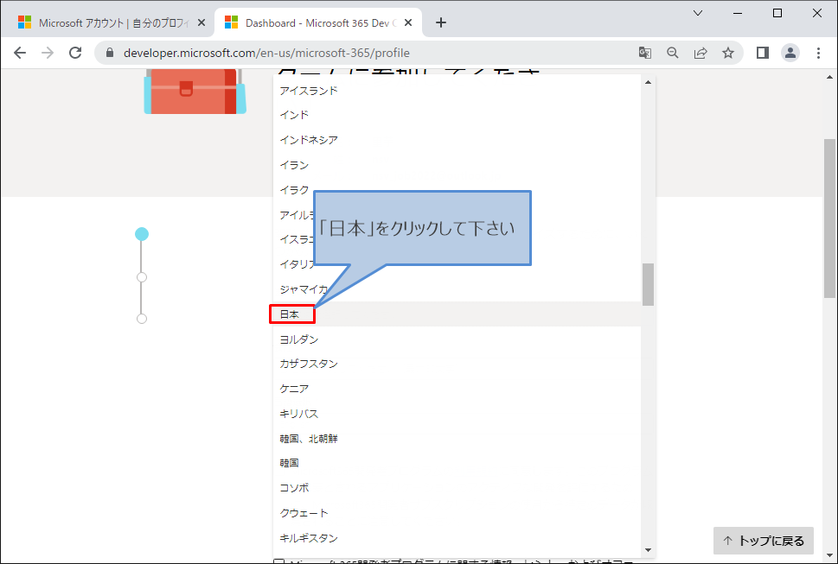

対象をクリックして、「会社名」を入力して下さい

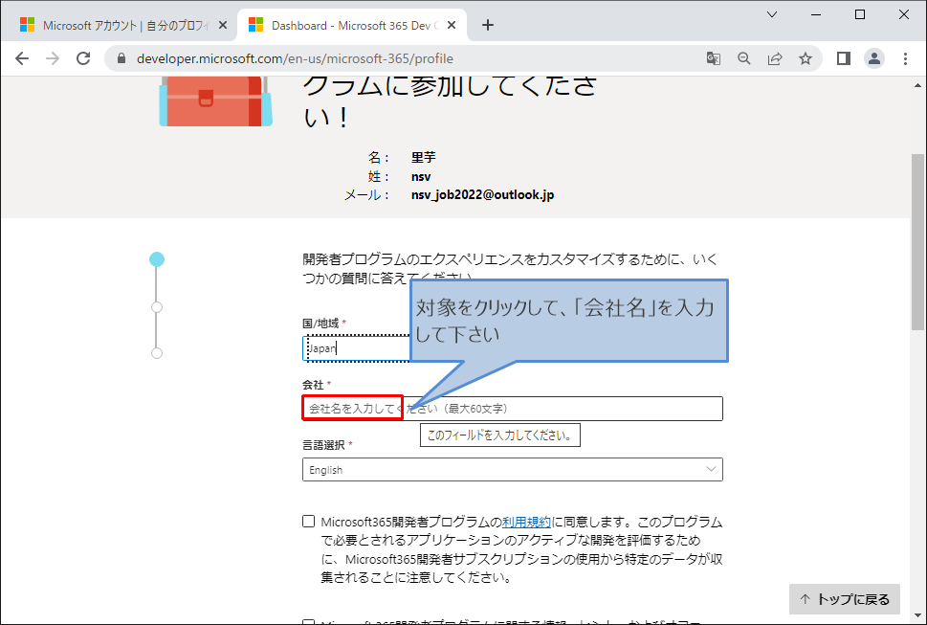

対象をクリックして下さい

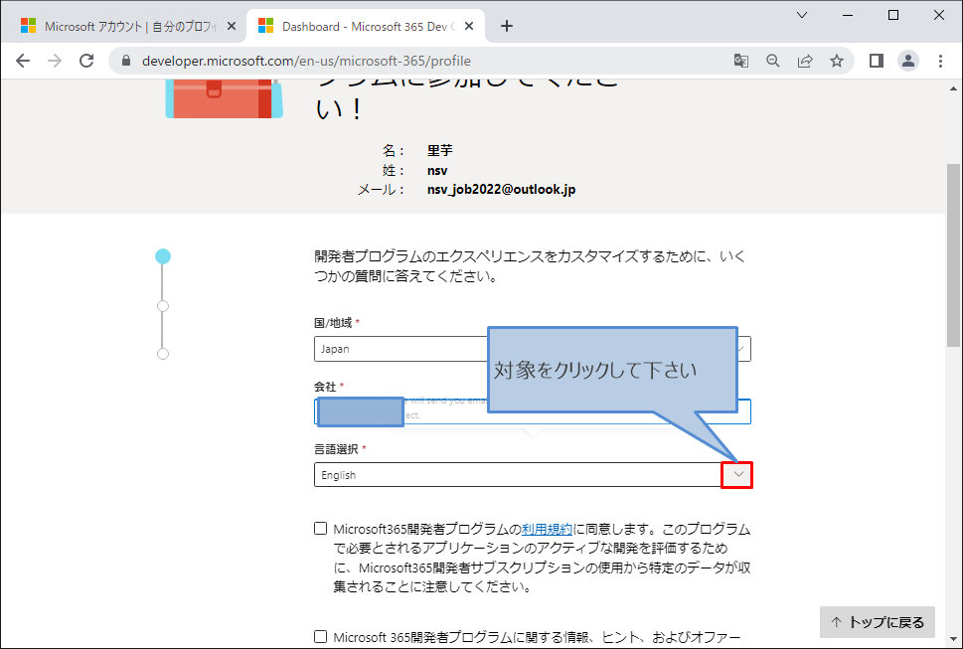

「日本語」をクリックして下さい

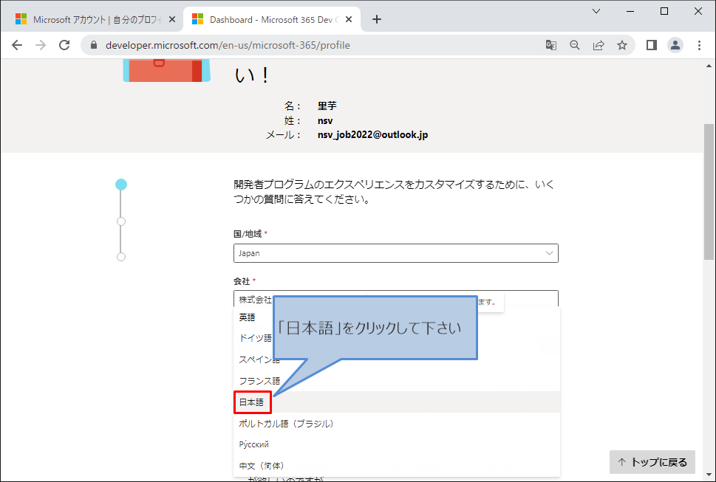

対象をクリックして下さい

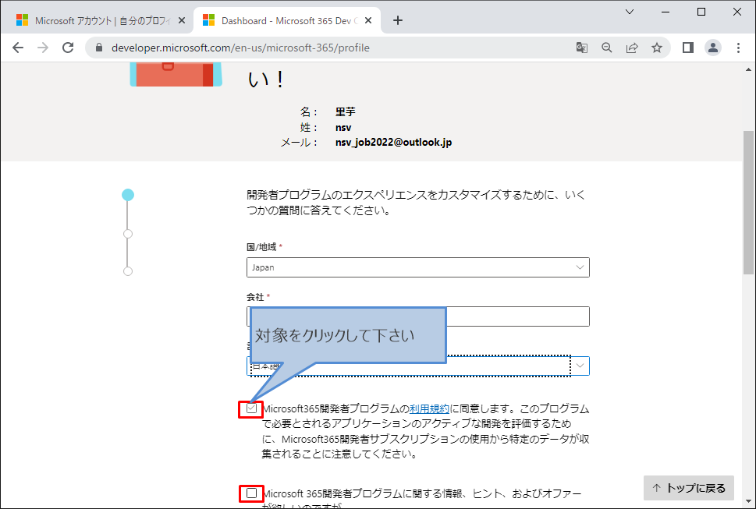

対象をクリックして、下へスクロールして下さい

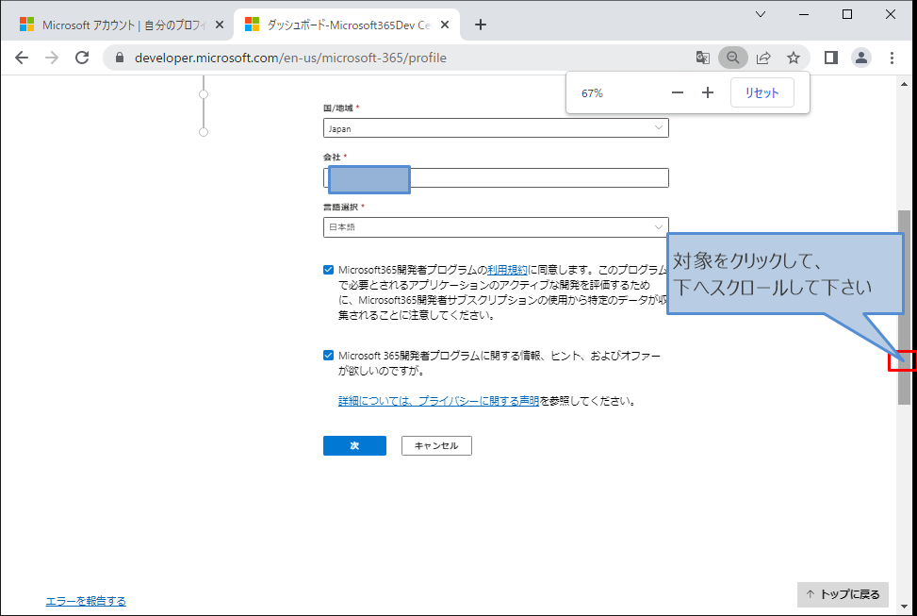

「次」をクリックして下さい

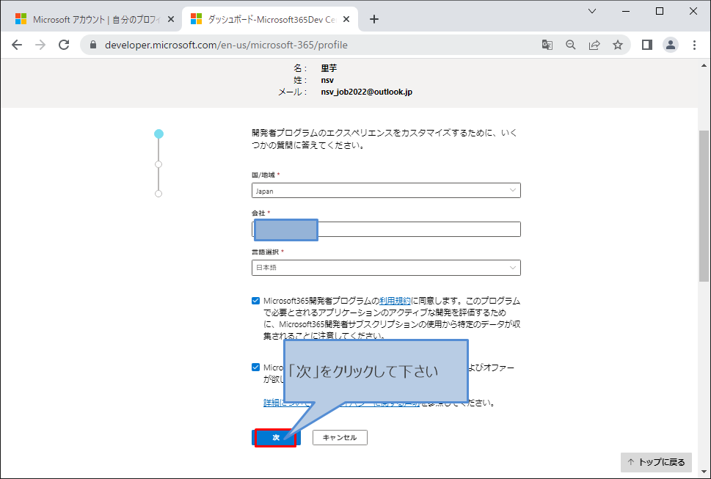

自分にとって当てはまる対象をクリックして下さい

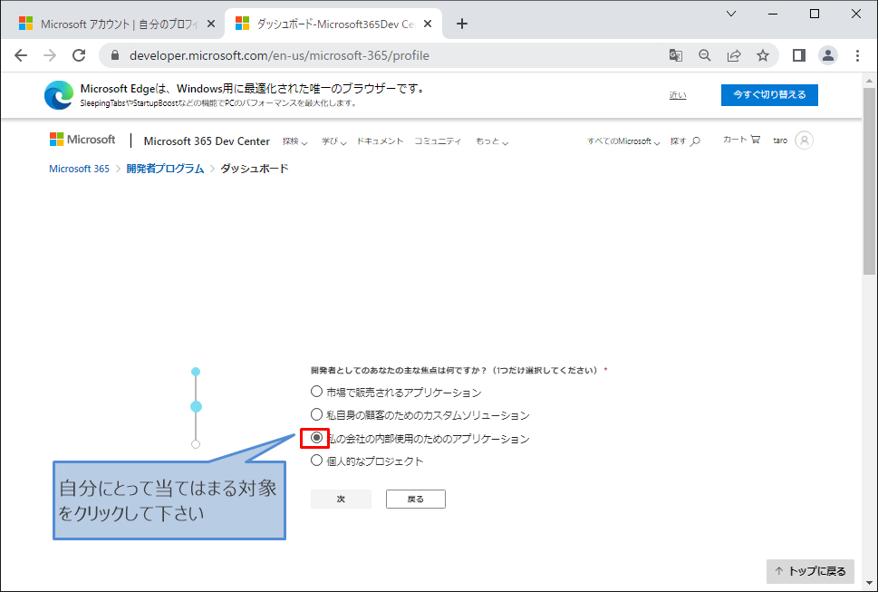

「次」をクリックして下さい

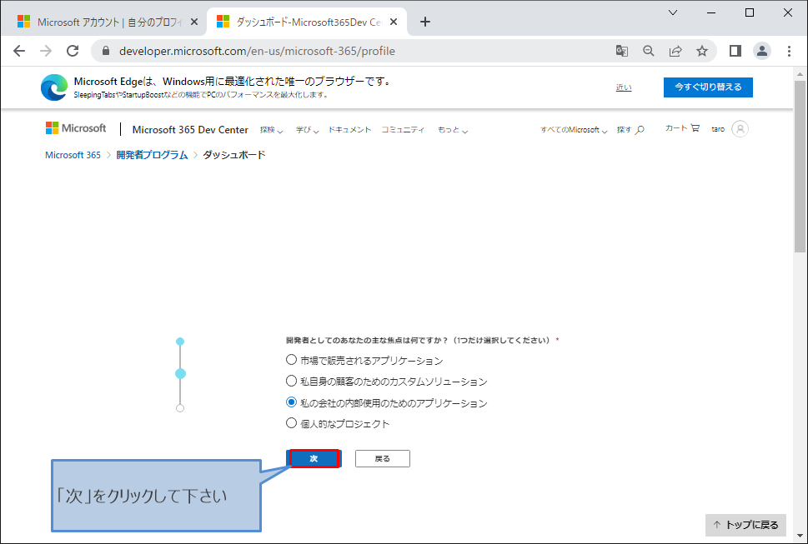

自分にとって当てはまる対象をクリックして下さい

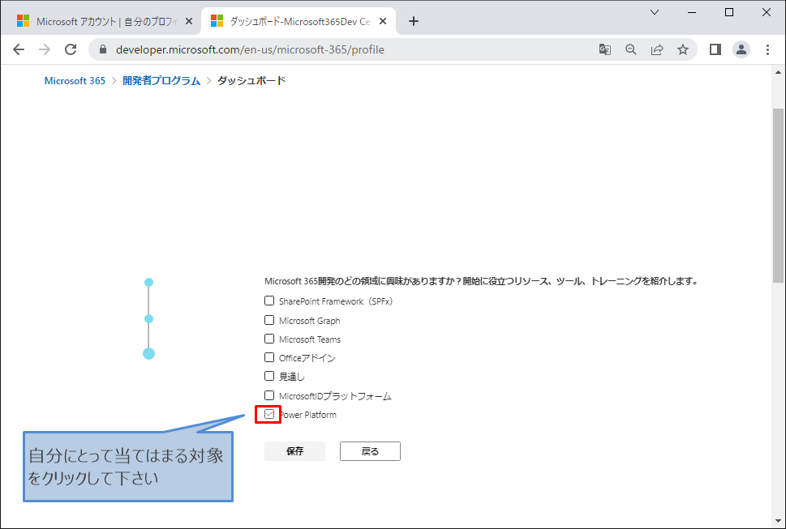

「保存」をクリックして下さい

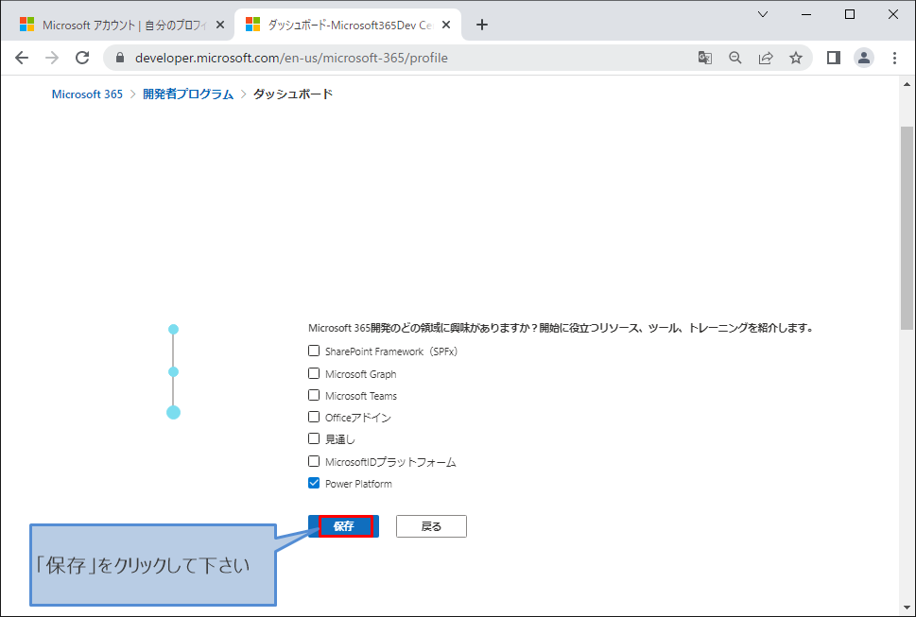

対象をクリックして下さい

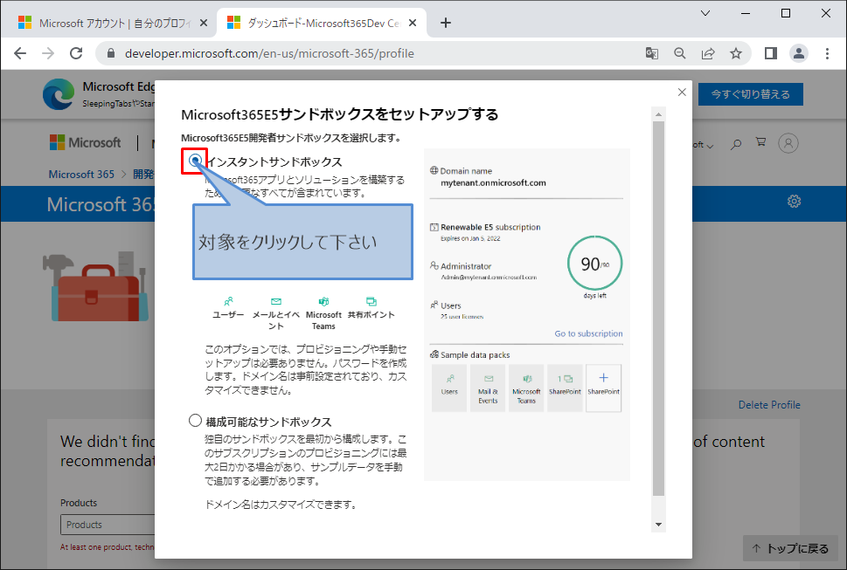

「次」をクリックして下さい

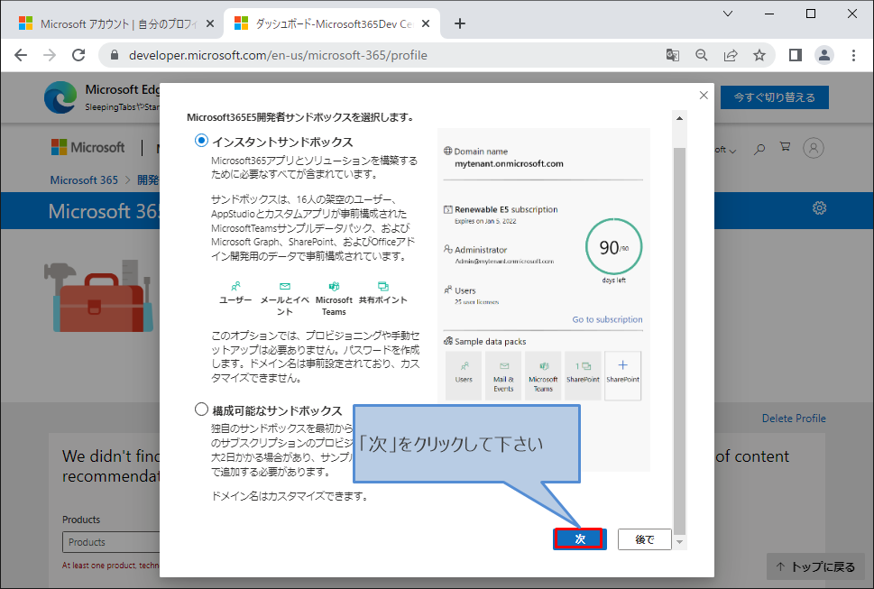

対象をクリックして下さい

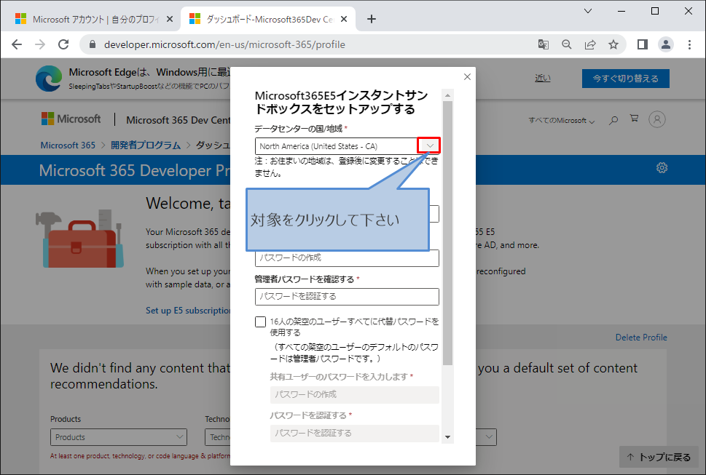

「アジア太平洋＋南アジア」をクリックして下さい

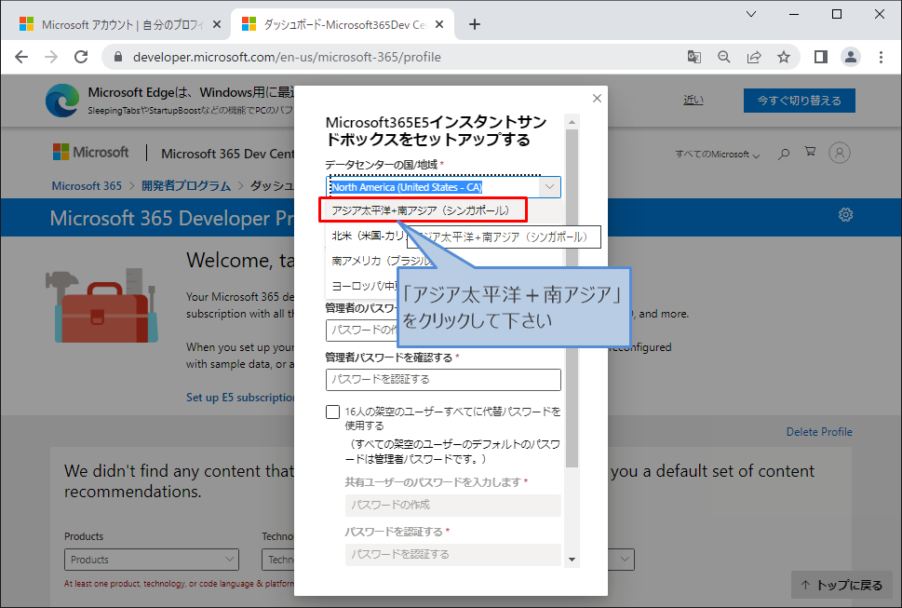

対象をクリックして、「ユーザー名」を入力して下さい

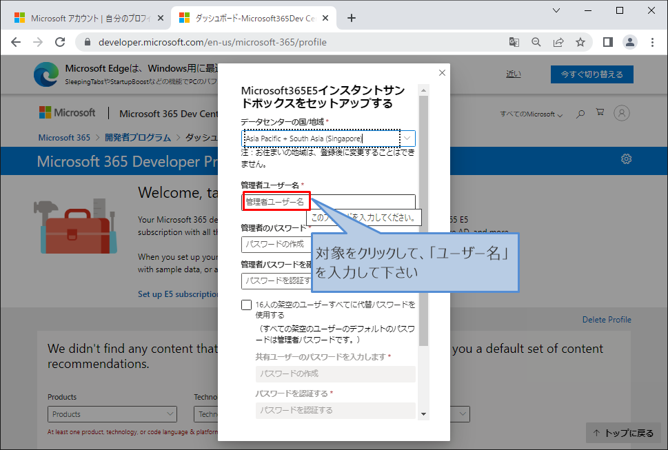

対象をクリックして下さい

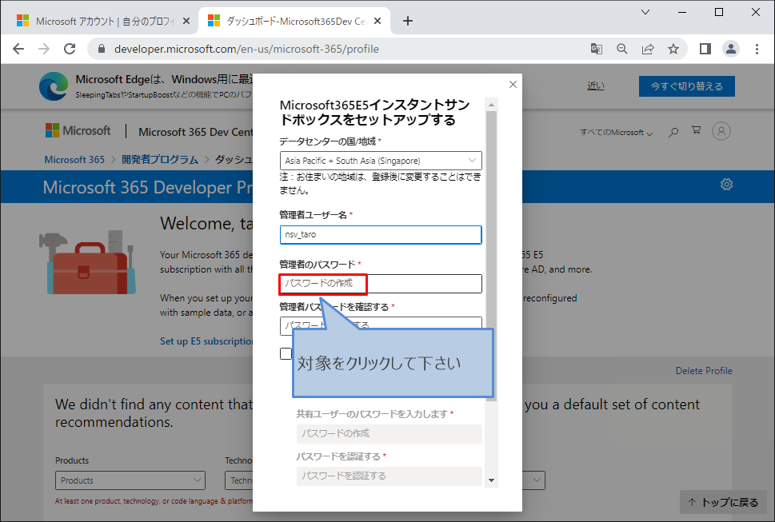

コメントを確認して、管理者パスワードを入力して下さい

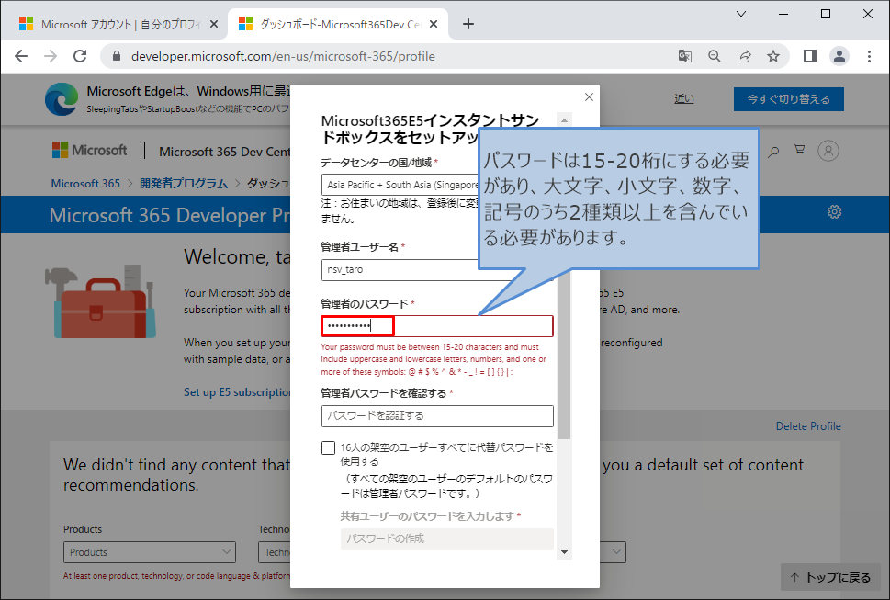

対象をクリックして、設定した管理者パスワードを再度入力して下さい

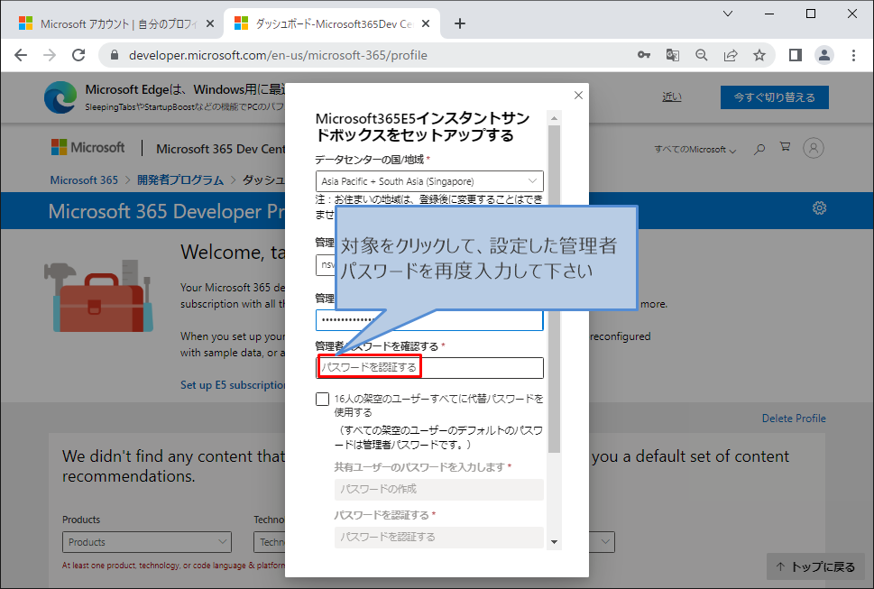

対象をクリックして、下へスクロールして下さい

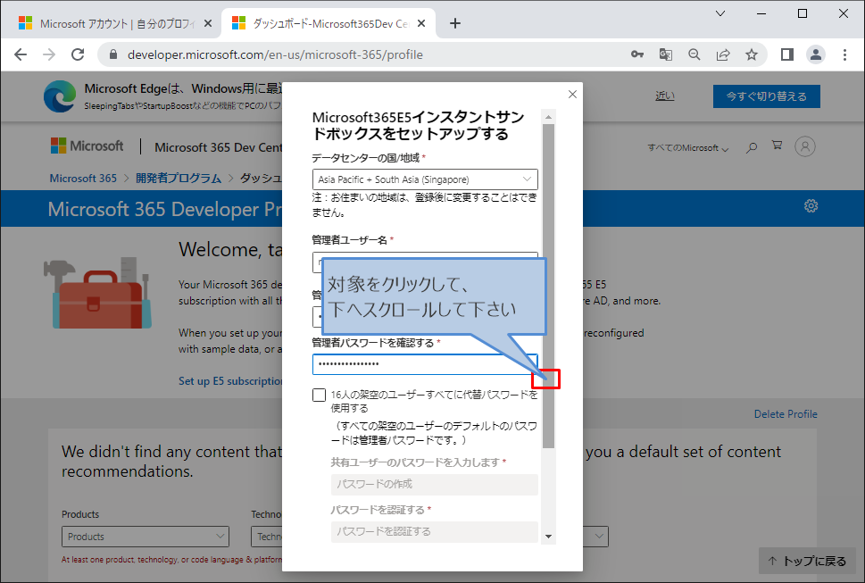

「継続する」をクリックして下さい

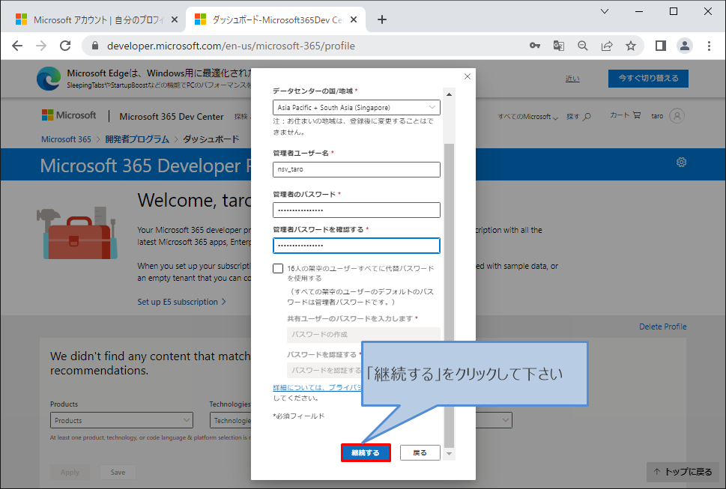

「保存」をクリックして下さい

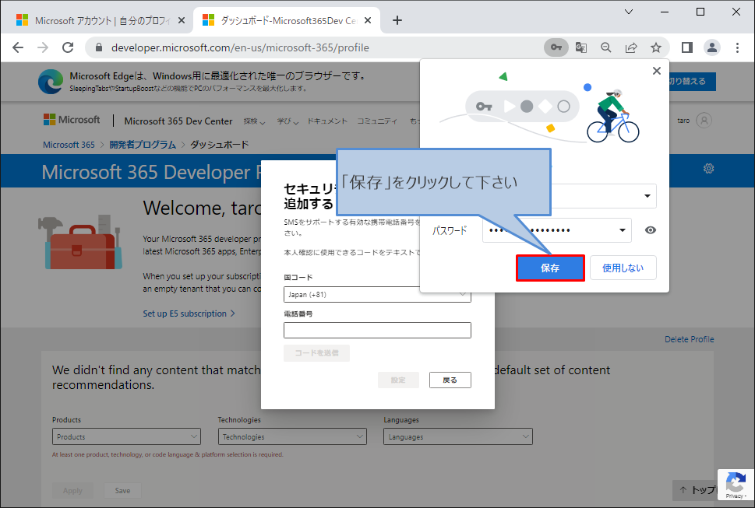

対象をクリックして、確認コード受信用携帯電話の番号を入力して下さい

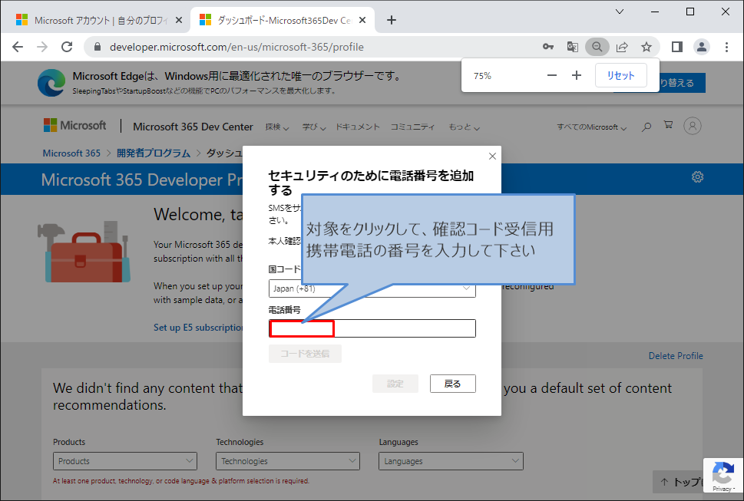

「コードを送信」をクリックして下さい

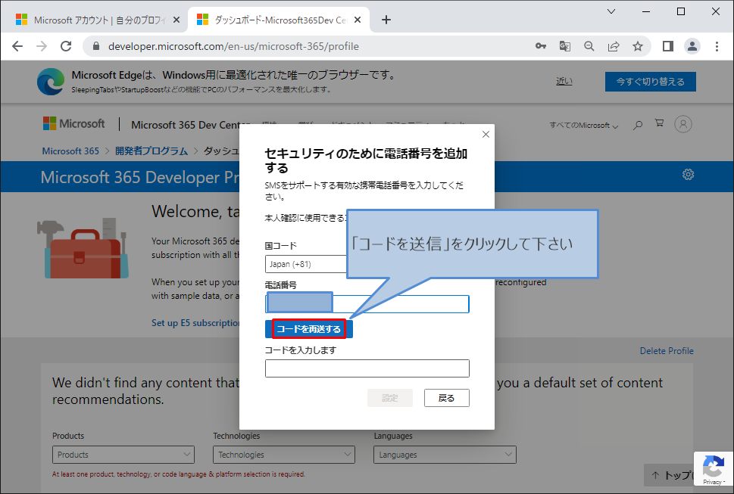

対象をクリックして、携帯電話に受信した確認コードを入力して下さい

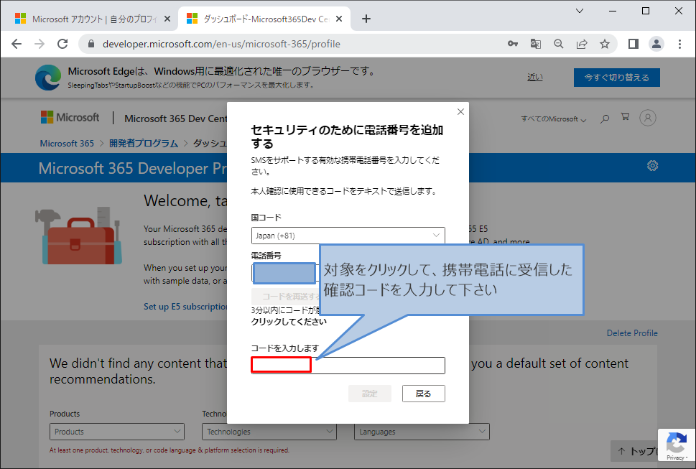

「設定」をクリックして下さい

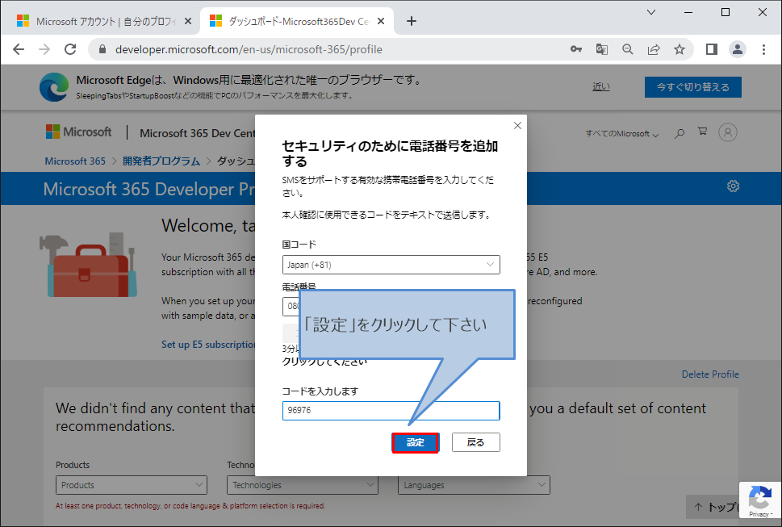

「Go to Subscription」をクリックして下さい

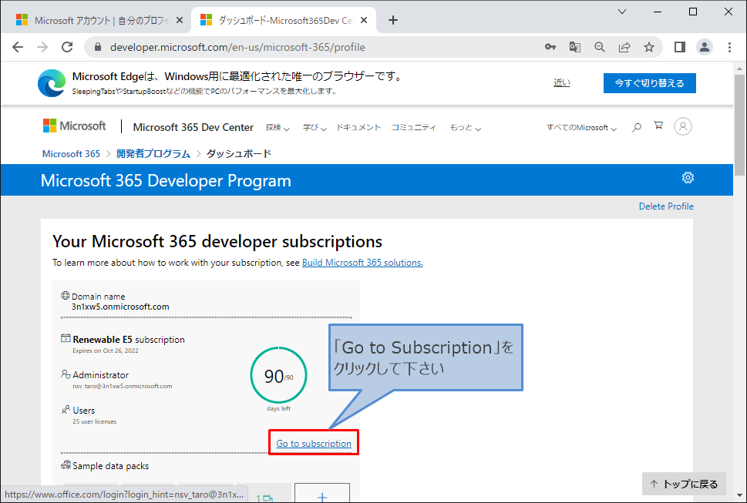

対象をクリックして、管理者パスワードを入力して下さい

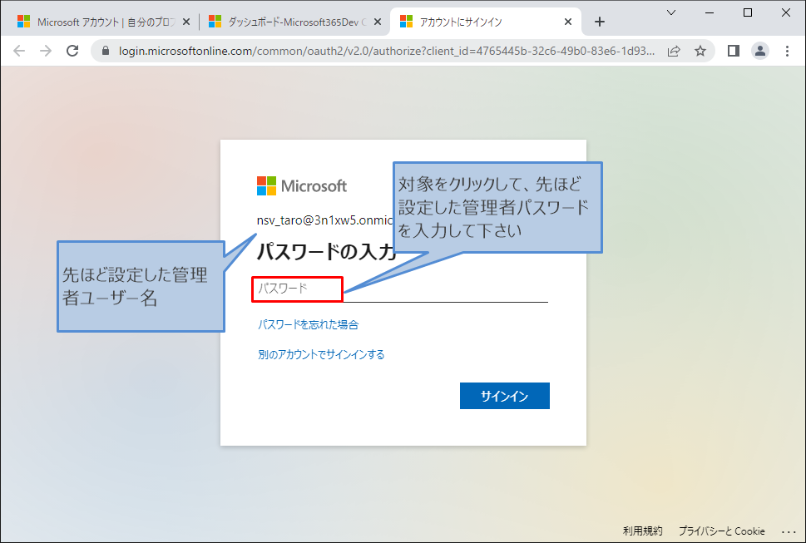

「サインイン」をクリックして下さい

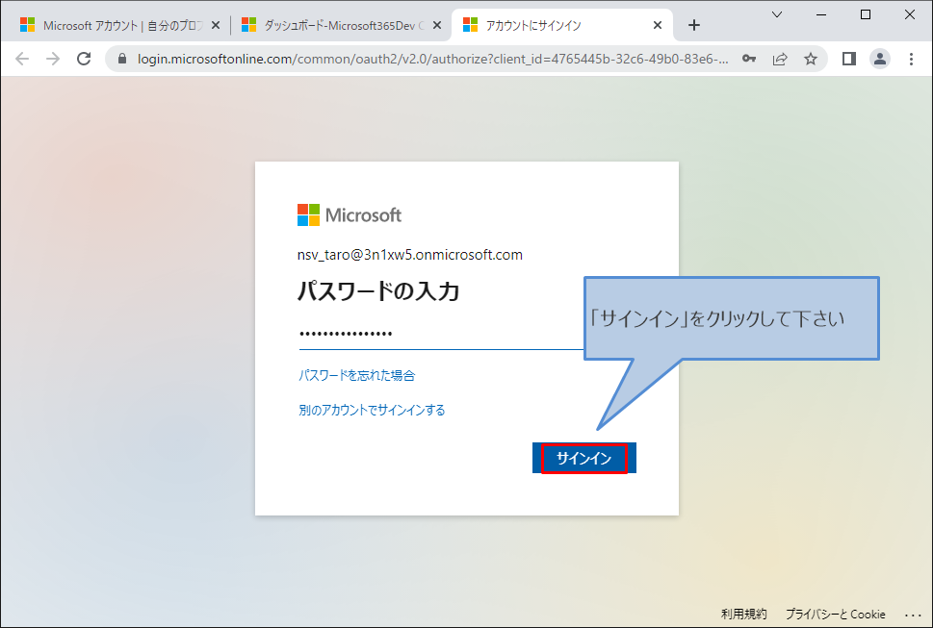

「保存」をクリックして下さい

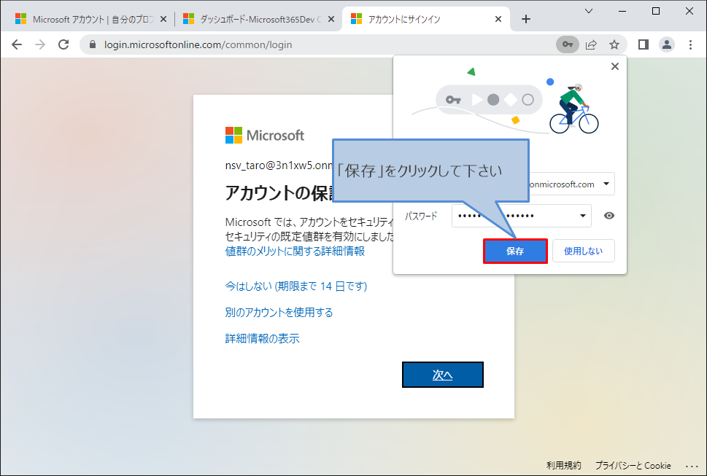

対象をクリックして下さい

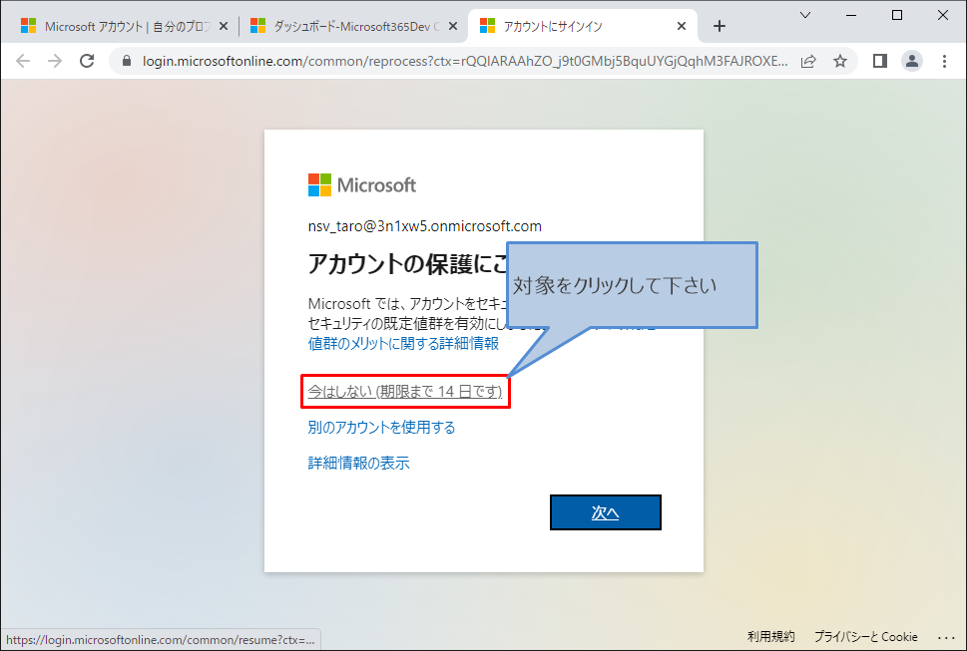

「はい」をクリックして下さい

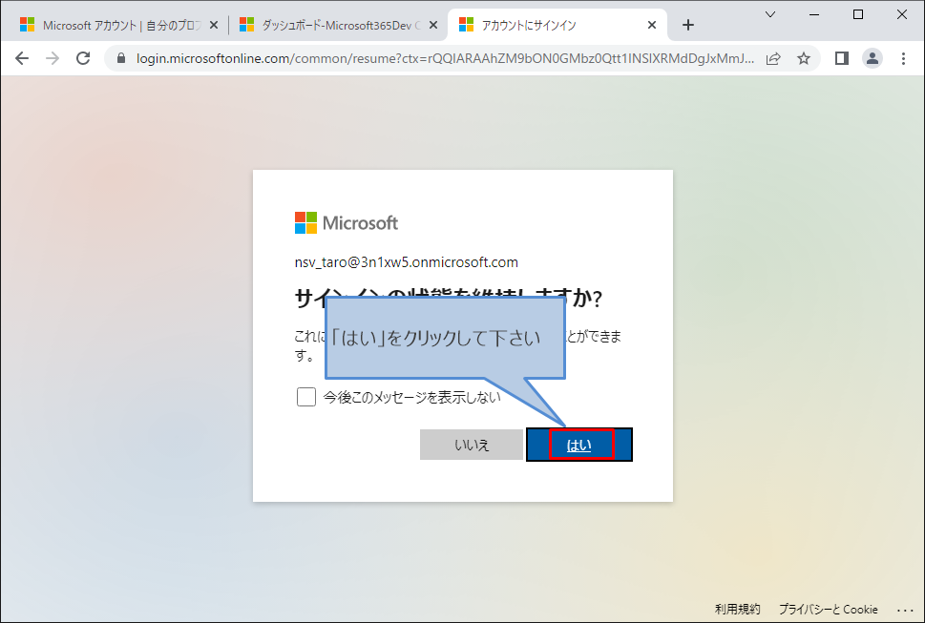

対象をクリックして下さい

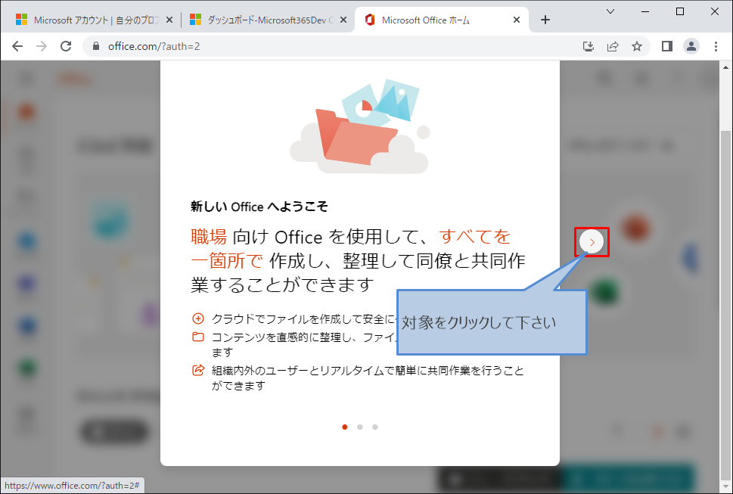

対象をクリックして下さい

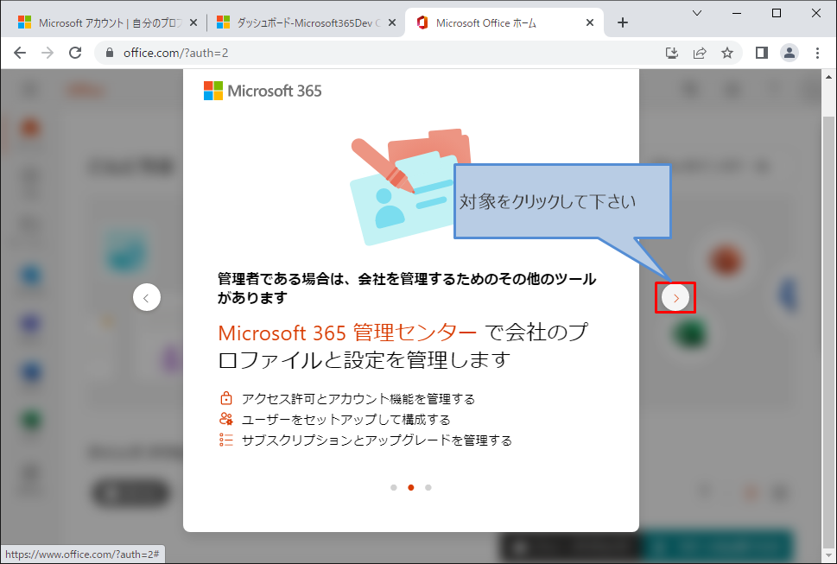

対象をクリックして下さい

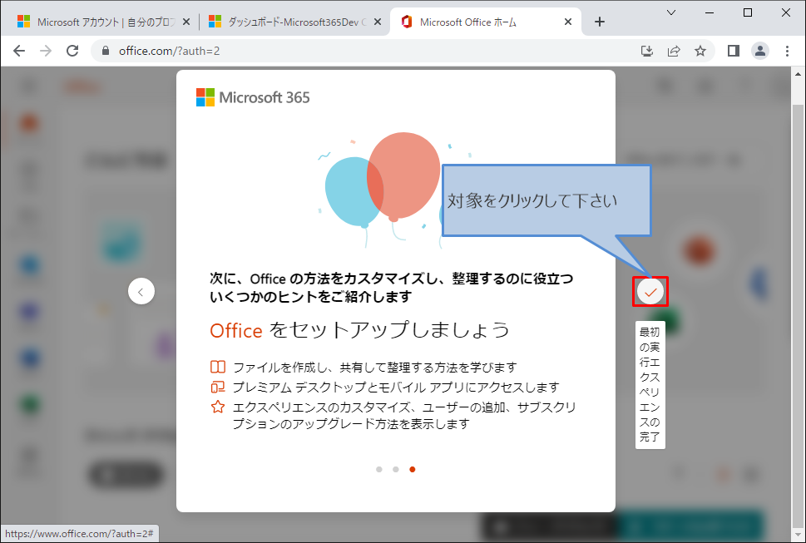

対象をクリックして下さい、開発環境版インストールの手順終了

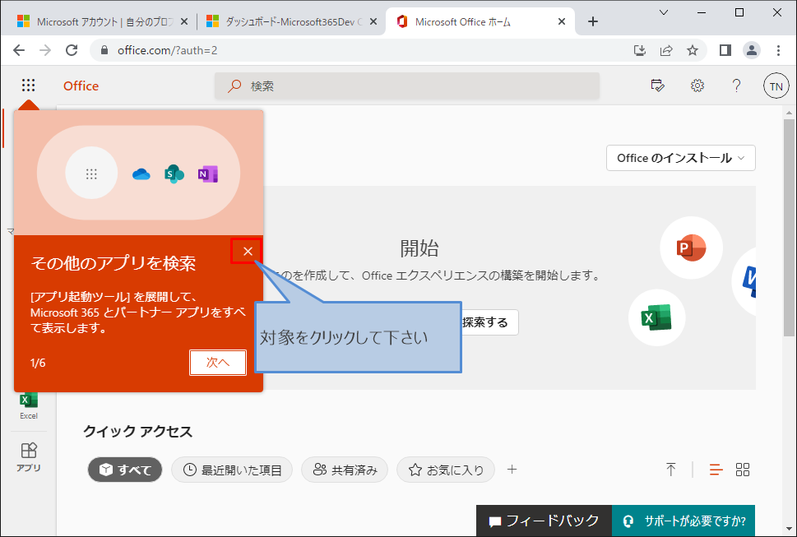

# Power Appsライセンス作成

新しいページを開いて下さい

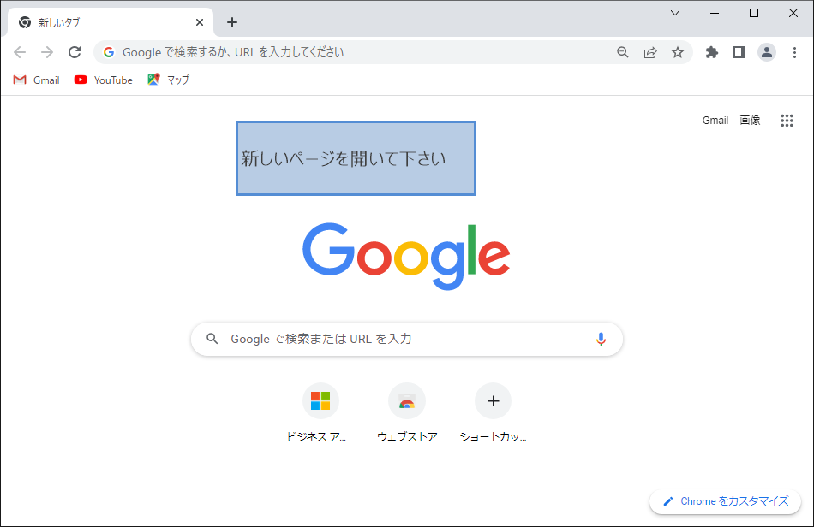

「アドレス検索バー」をクリックして下さい

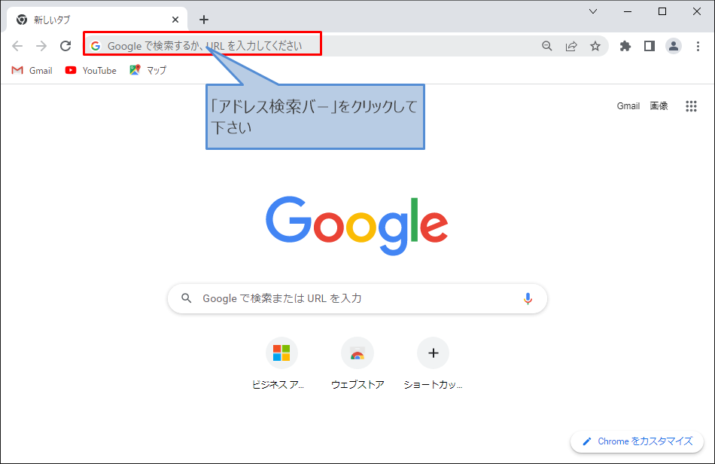

「https://powerapps.microsoft.com/ja-jp」を入力して、Enterキーを押して下さい

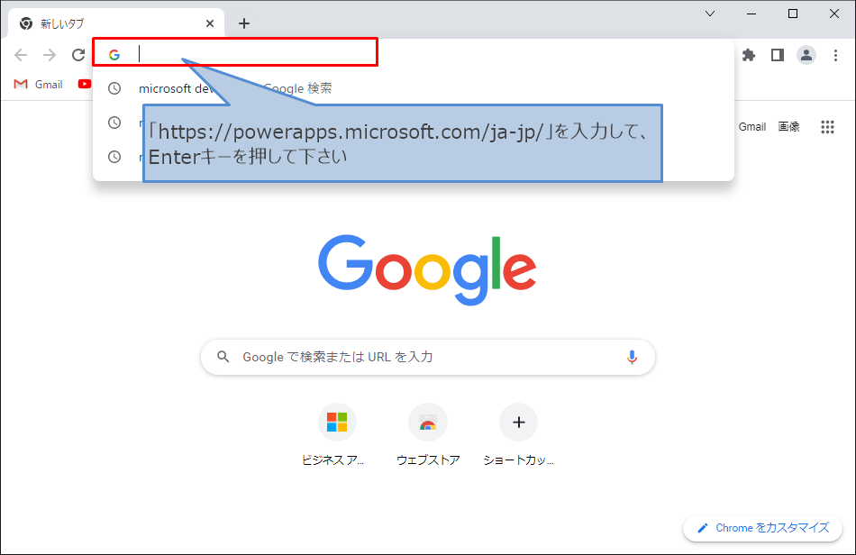

「無料で試す」をクリックして下さい

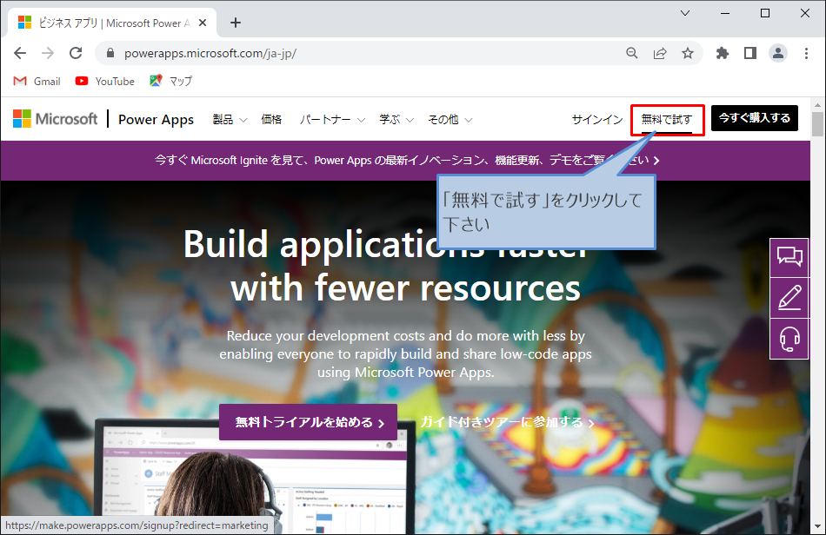

対象をクリックして下さい

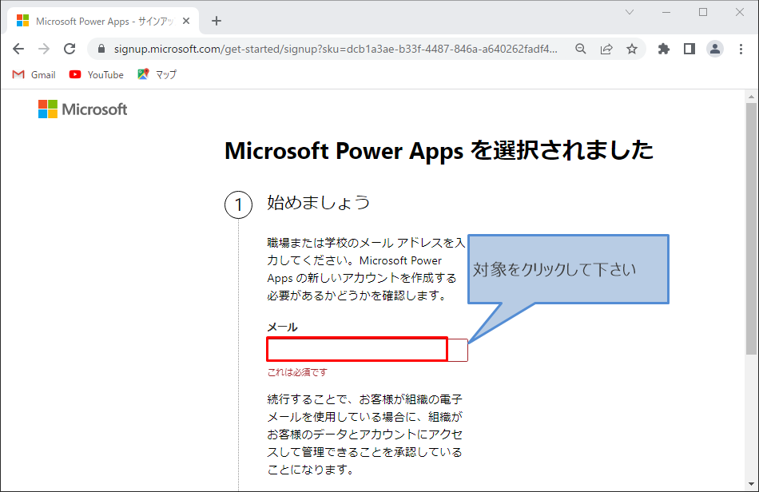

作成した開発環境のアカウントを入力して下さい

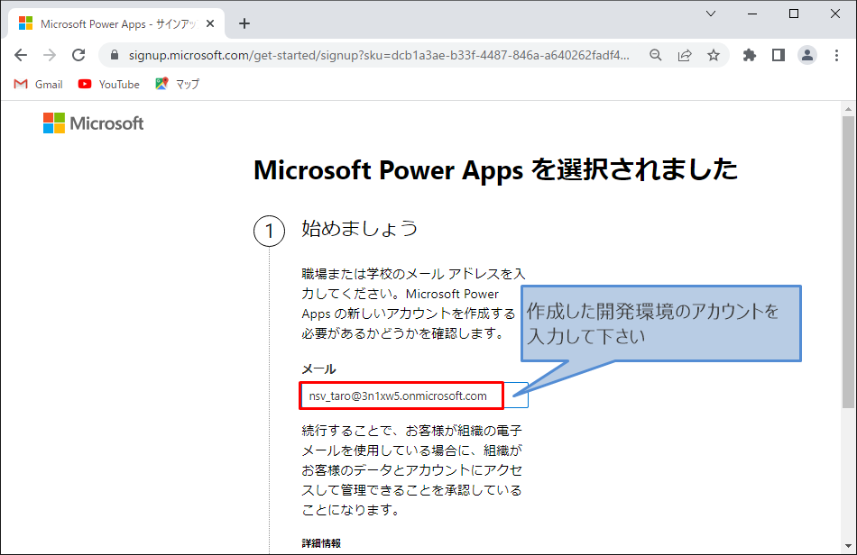

対象をクリックして、下へスクロールして下さい

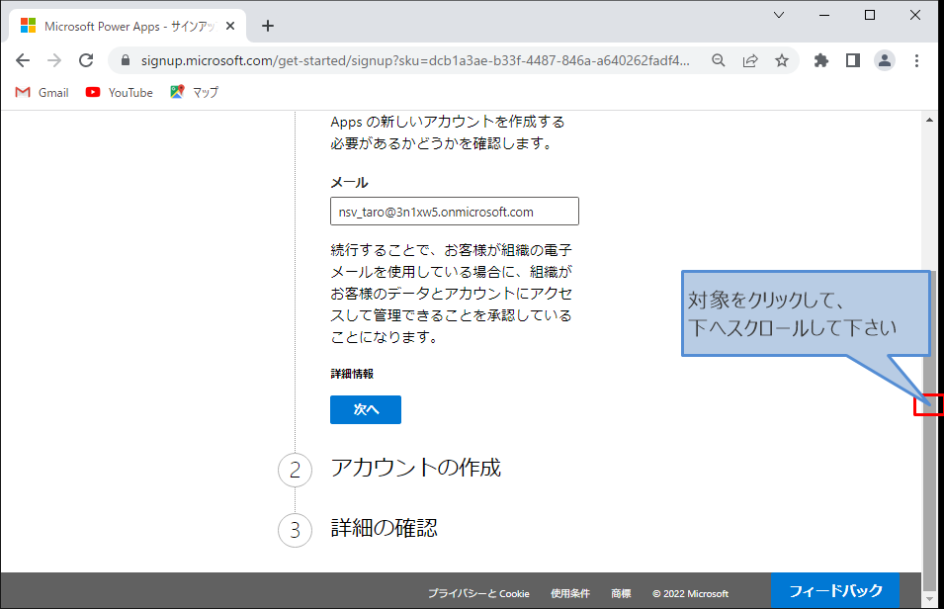

「次へ」をクリックして下さい

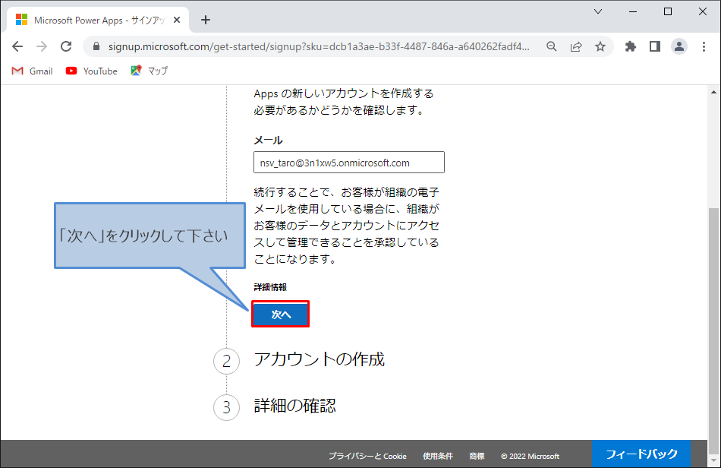

「サインイン」をクリックして下さい

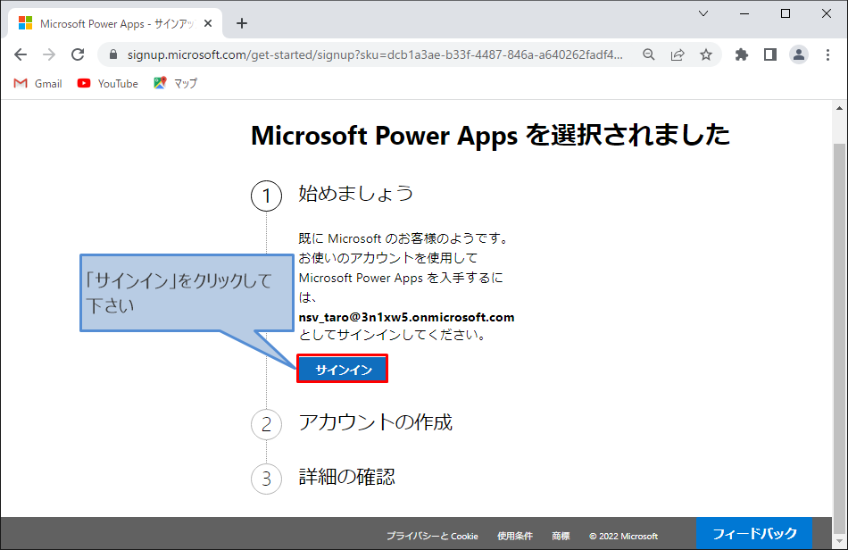

対象をクリックして、パスワードを入力して下さい

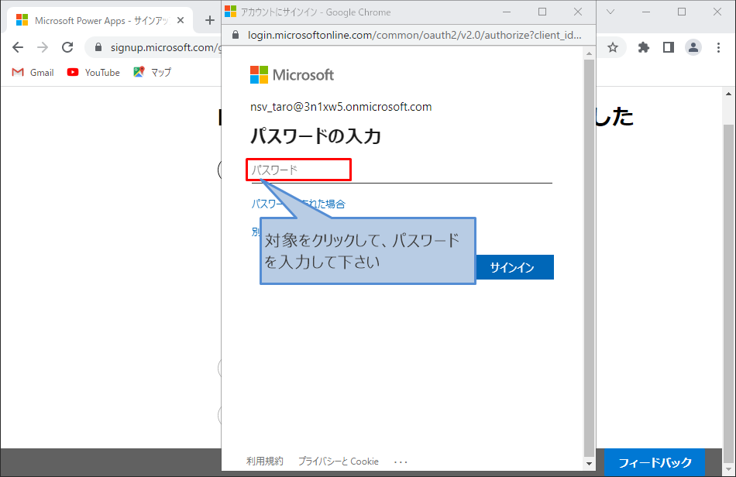

「サインイン」をクリックして下さい

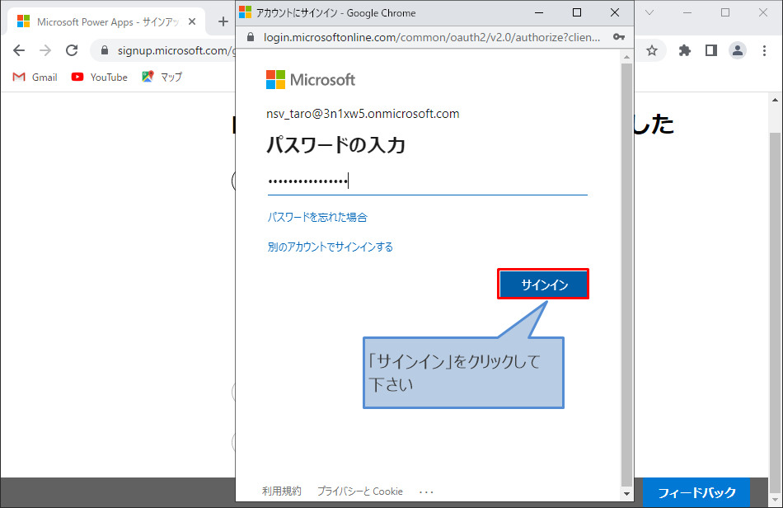

「はい」をクリックして下さい

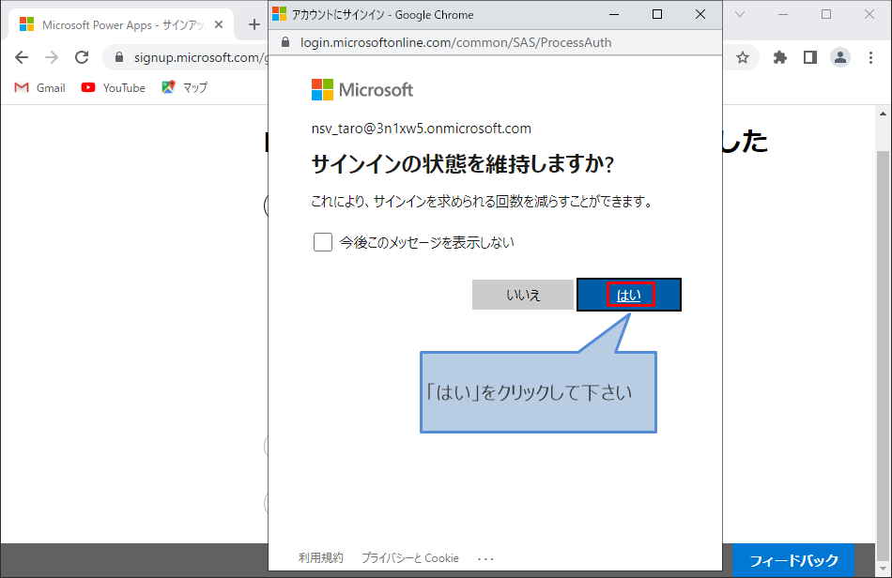

対象をクリックして、携帯電話の番号を入力して下さい

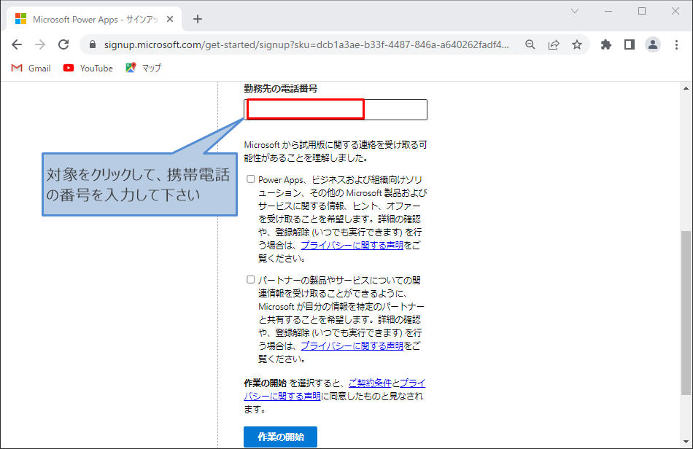

対象をクリックして、チェックを入れて下さい

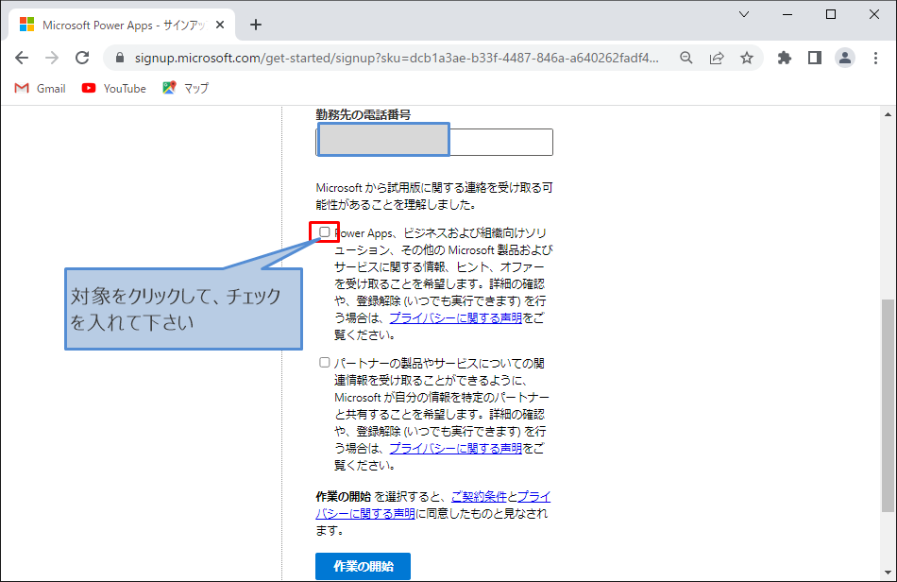

対象をクリックして、チェックを入れて下さい

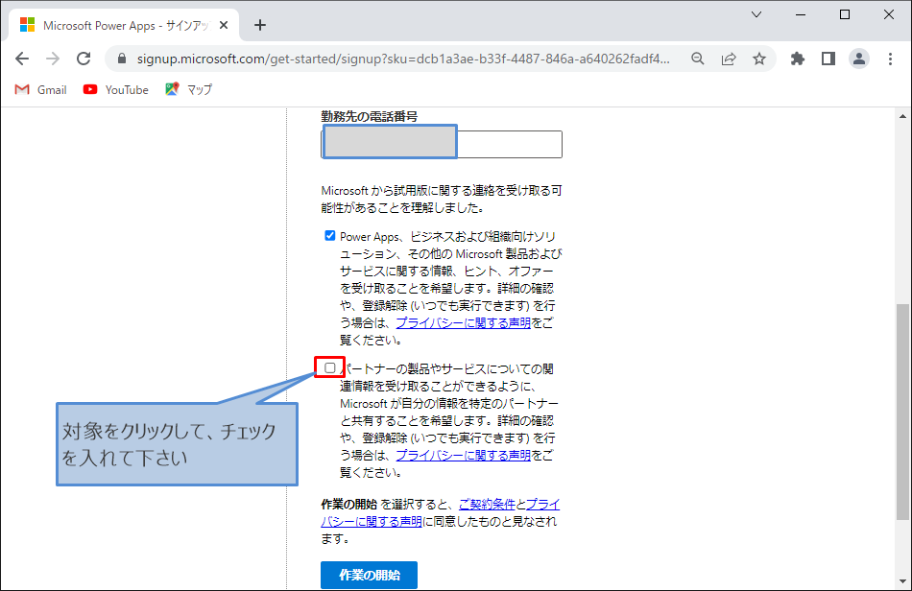

「作業の開始」をクリックして下さい

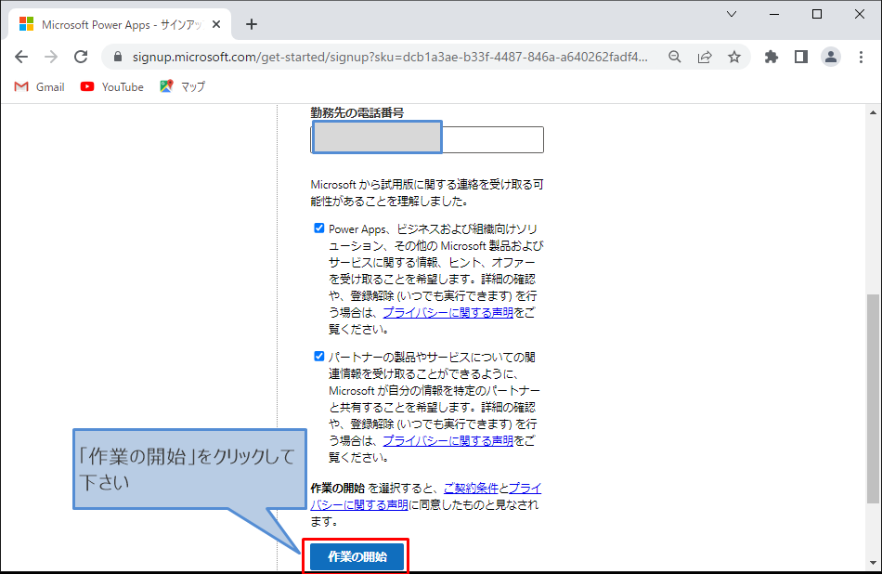

「作業の開始」をクリックして下さい、Power Appsライセンス作成の手順終了

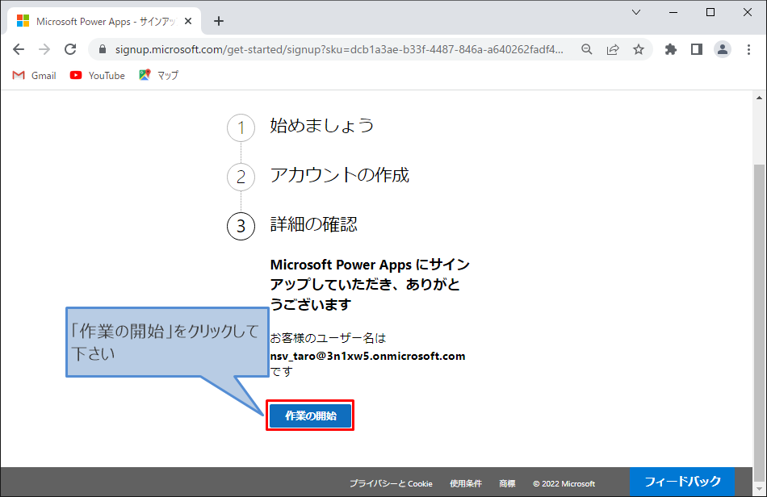

# 試用版環境作成

対象をクリックして下さい

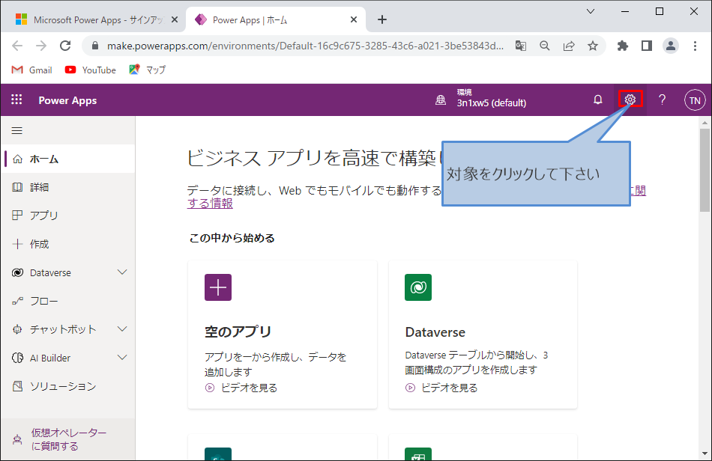

「管理センター」をクリックして下さい

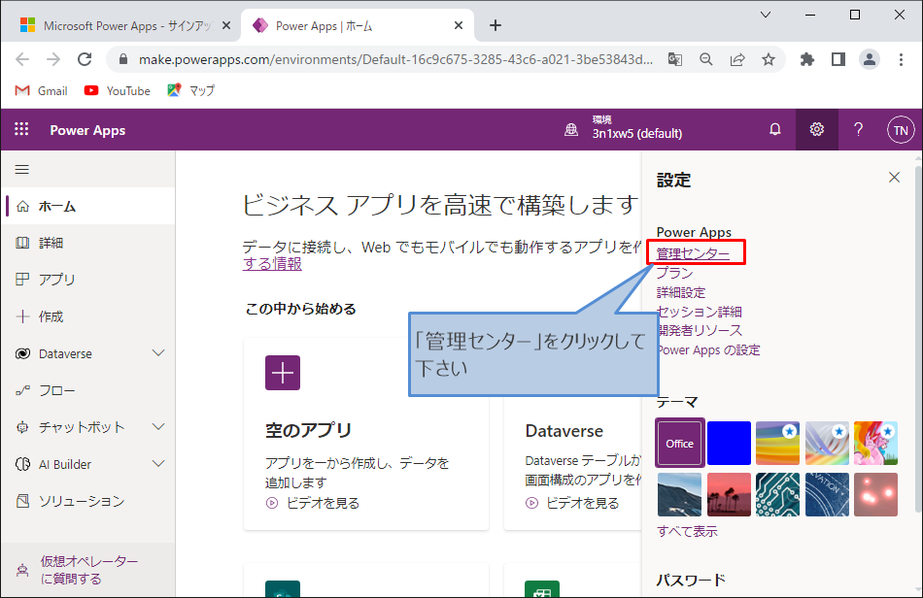

「環境」をクリックして下さい

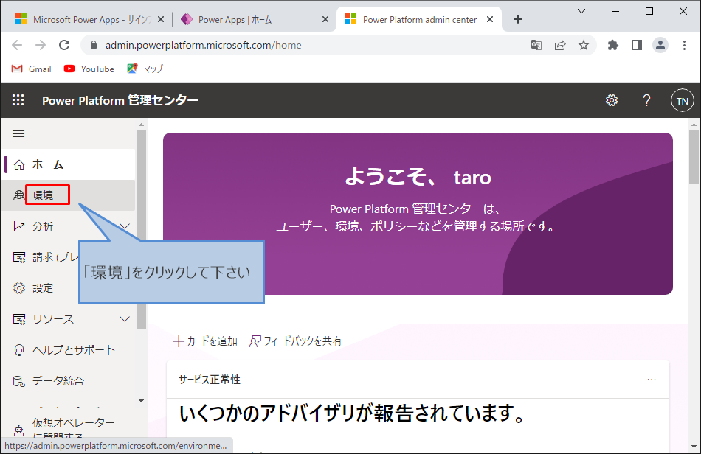

「新規」をクリックして下さい

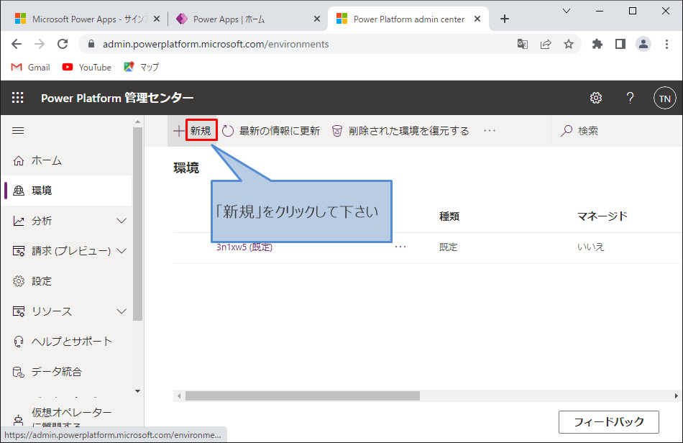

対象をクリックして、環境名（例：<自分のイニシャル>実習）を入力して下さい

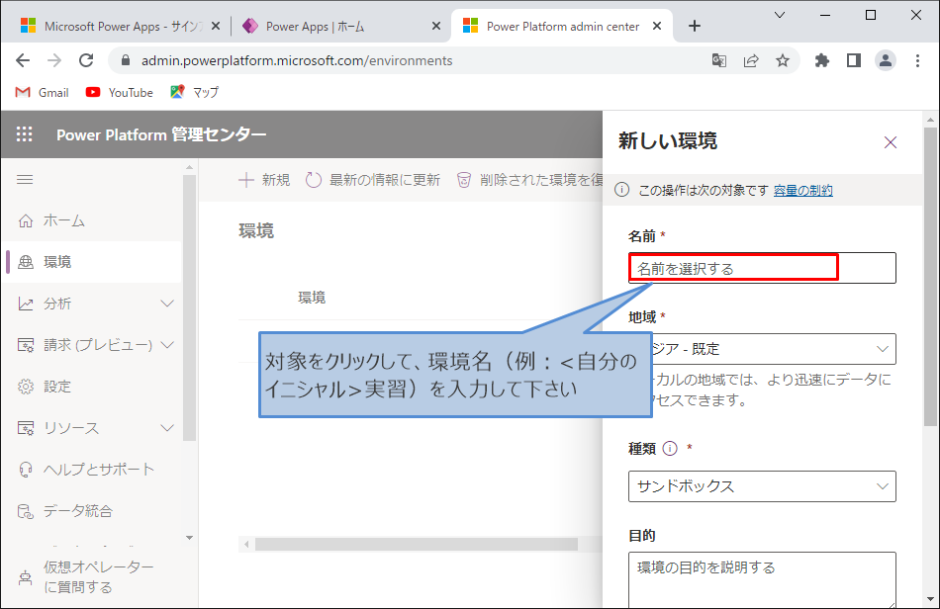

対象をクリックして、[地域]を「日本」に変更して下さい

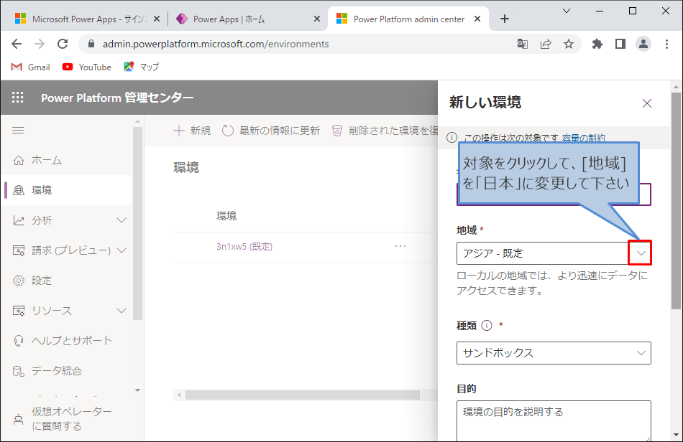

対象をクリックして下さい

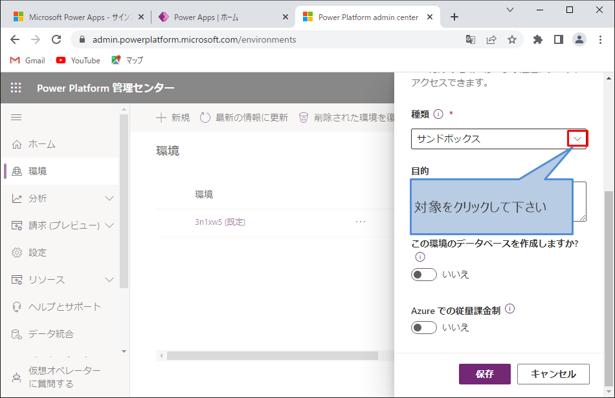

「試用版」をクリックして下さい

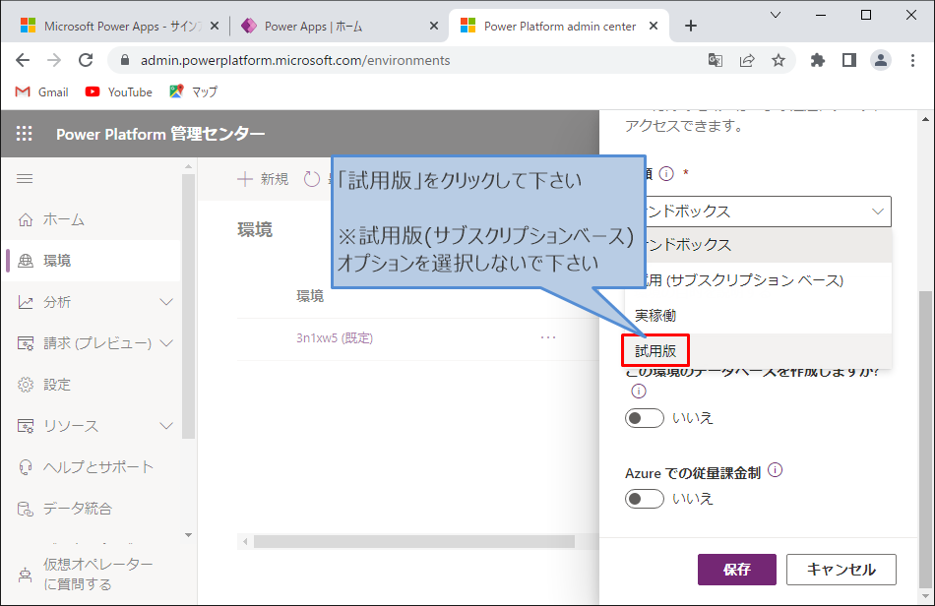

対象をクリックして、「はい」に変更して下さい

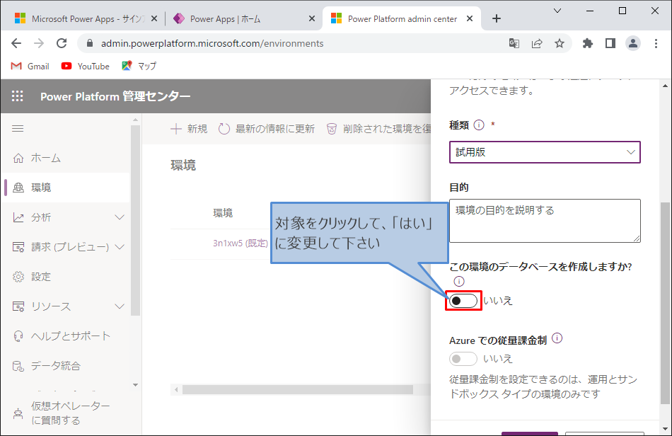

「次へ」をクリックして下さい

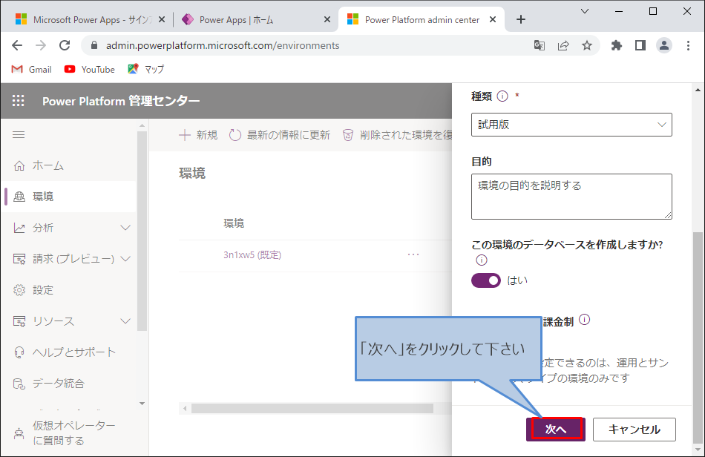

対象をクリックして、下へスクロールして下さい

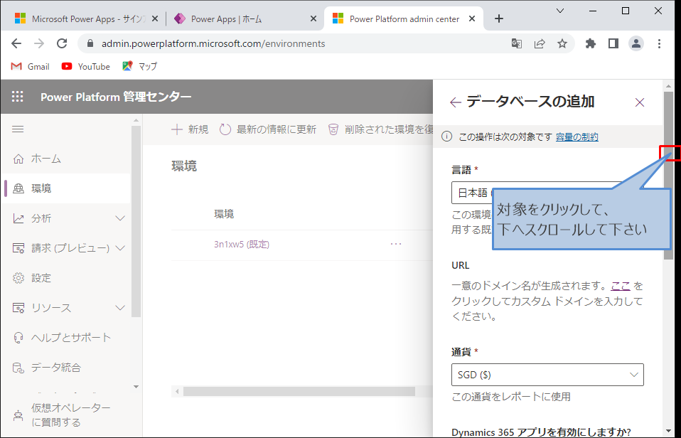

「保存」をクリックして下さい

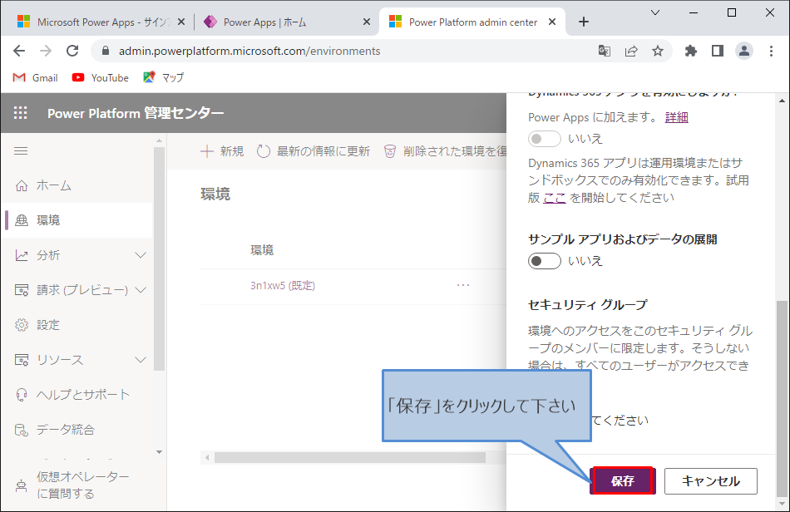

新規作成した実習環境が環境の一覧に表示

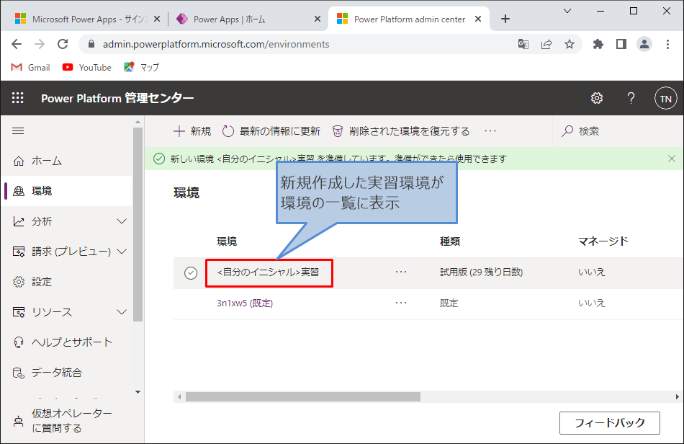

Power Appsページに戻って下さい

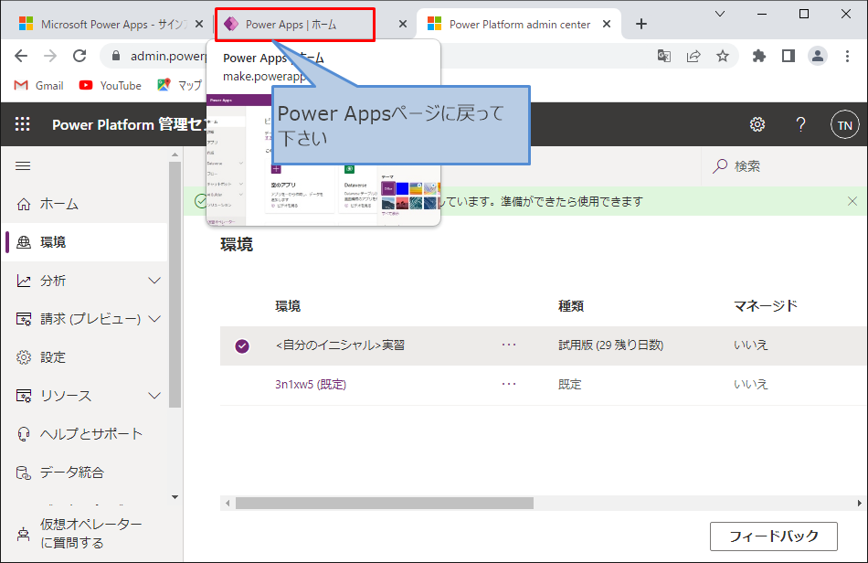

「環境」をクリックして下さい

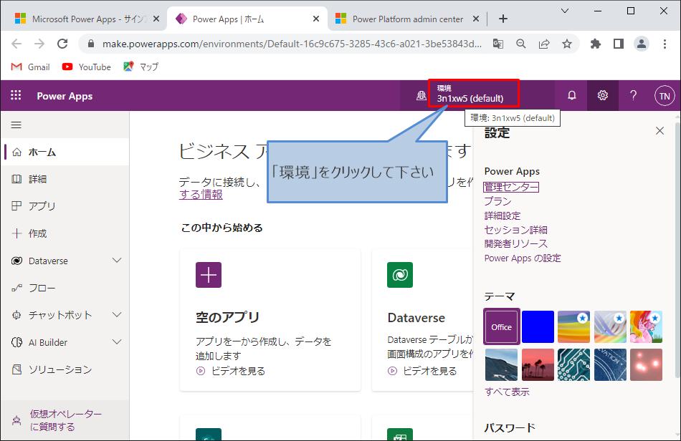

実習環境を選択して下さい

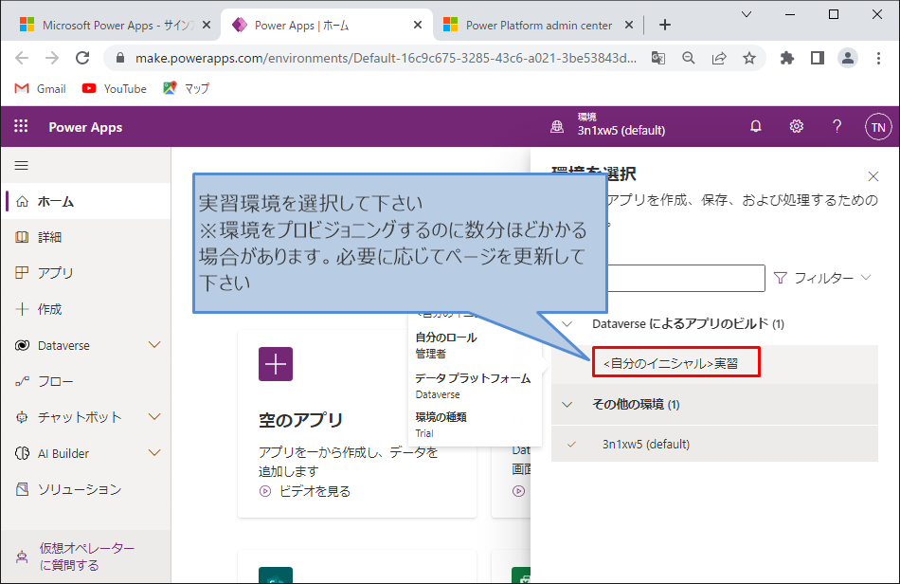

デフォルト環境から実習環境になると確認して下さい、試用版環境作成の手順終了

